I PRIEDAS

PREPARATO CHARAKTERISTIKŲ SANTRAUKA

1. VAISTINIO PREPARATO PAVADINIMAS

Mitomycin medac 20 mg milteliai ir tirpiklis šlapimo pūslės tirpalui

2. KOKYBINĖ IR KIEKYBINĖ SUDĖTIS

Kiekviename Mitomycin medac flakone yra 20 mg mitomicino.

Visos pagalbinės medžiagos išvardytos 6.1 skyriuje.

3. FARMACINĖ FORMA

Milteliai ir tirpiklis šlapimo pūslės tirpalui.

Milteliai: pilkos arba pilkai mėlynos spalvos milteliai ar miltelių gumulėlis.
Tirpiklis: skaidrus ir bespalvis tirpalas.

4 KLINIKINĖ INFORMACIJA

4.1 Terapinės indikacijos

Mitomycin medac skirtas vartoti į šlapimo pūslę suaugusiųjų paviršinės šlapimo pūslės karcinomos atkryčio profilaktikai po transuretrinės rezekcijos.

4.2 Dozavimas ir vartojimo metodas

Mitomycin medac gali skirti tik gydytojas, turintis gydymo patirties šioje srityje ir tik pagal griežtas indikacijas.
Mitomycin medac skirtas vartoti tik į šlapimo pūslę po paruošimo.

Dozavimas

Vienai instiliacijai į šlapimo pūslę reikia vieno flakono turinio.

Yra daug mitomicino, vartojamo į šlapimo pūslę, gydymo schemų, kurios skiriasi mitomicino dozavimu, instiliavimo dažniu ir gydymo trukme.

Jei nenurodyta kitaip, instiliuojama į šlapimo pūslę mitomicino dozė yra 20 – 40 mg vieną kartą per savaitę. Taip pat galima vadovautis gydymo schemomis, pagal kurias instiliacijos atliekamos kas 2 savaites, kas mėnesį arba kas 3 mėnesius.
Specialistas pacientui individualiai turi nuspręsti, koks yra optimalus gydymo režimas, dažnis ir trukmė.

Ypatingos populiacijos

Senyviems pacientams
Klinikinių tyrimų duomenys apie mitomicino vartojimą 65 metų amžiaus ir vyresniems pacientams nepakankami.

Pacientams, kurių inkstų ar kepenų funkcia sutrikusi
Vaistinį preparatą reikia skirti atsargiai pacientams, kurių inkstų ar kepenų funkcija yra sutrikusi.

Vaikų populiacija
Mitomycin medac saugumas ir veiksmingumas vaikams neištirtas. Duomenų nėra.

Vartojimo metodas

Ištirpintas Mitomycin medac vartojamas tik instiliacijomis į šlapimo pūslę.

Patariama vartoti šį vaistinį preparatą esant jo optimaliam pH (šlapimo pH > 6) ir palaikyti mitomicino koncentraciją sumažinant skysčių vartojimą prieš instiliaciją, jos metu ir ją pabaigus. Prieš instiliaciją šlapimo pūslė turi būti ištuštinama kateterio pagalba. Mitomicinas įvedamas į šapimo pūslę kateterio pagalba naudojant žemą slėgį. Individualios instiliacijos trukmė turi būti 1– 2 valandos. Šiuo laikotarpiu turi būti pakankamas tirpalo sąlytis su visu šlapimo pūslės gleivinės paviršiumi. Todėl pacientą reikia kiek įmanoma mobilizuoti. Po 2 valandų pacientas turi nusišlapinti, kad pašalinti instiliuotą tirpalą, geriau sėdimoje padėtyje.
Vaistinio preparato ruošimo ir skiedimo prieš vartojant instrukcija pateikiama 6.6 skyriuje.

4.3 Kontraindikacijos

- Padidėjęs jautrumas veikliajai arba bet kuriai 6.1 skyriuje nurodytai pagalbinei medžiagai.
- Žindymas.
- Šlapimo pūslės sienelės perforacija.
- Cistitas.

4.4 Specialūs įspėjimai ir atsargumo priemonės

Jei pasireiškia cistitas, reikia skirti simptominį gydymą vietiniais priešuždegiminiais vaistiniais preparatais ir analgetikais. Daugeliu atvejų gydymą mitomicinu galima tęsti, jeigu reikia, sumažinti jo dozę. Buvo pranešta apie pavienius alerginio (eozinofilinio) cistito atvejus, dėl kurių reikėjo nutraukti gydymą (žr. 4.8 skyrių).

Ekstravazacija po vartojimo į šlapimo pūslę
Ekstravazacijos simptomai po mitomicino vartojimo į šlapimo pūslę gali pasireikšti iš karto po vartojimo arba praėjus kelioms savaitėms ar mėnesiams. Gali būti neaišku, ar ekstravazaciją sukelia nepastebėta perforacija, suplonėjęs muscularis propria, ar neteisingas vaistinio preparato vartojimas.
Pirmieji simptomai pasireiškia dubens arba pilvo skausmu, kurio neveikia paprasta analgezija. Daugeliu atvejų buvo nustatyta ekstravazacijos sukelta aplinkinės srities (riebalinio) audinio nekrozė. Be to, buvo gauta pranešimų apie šlapimo pūslės perforaciją arba fistulės ir (arba) absceso susidarymą (žr. 4.8 skyrių).
Taigi, jeigu pacientas skundžiasi dubens arba pilvo skausmu, gydytojai turi apsvarstyti ekstravazacijos galimybę, kad būtų išvengta sunkių pasekmių.

Bendra paciento higiena
Rekomenduojama po šlapinimosi nusiplauti rankas ir lytinių organų sritį. Ypač svarbu tai padaryti po pirmųjų šlapinimųsi, pavartojus mitomicino.
Mitomicinas yra mutageninė ir galimai kancerogeninė medžiaga žmogaus organizme. Reikia vengti sąlyčio su oda ir gleivinėmis.

Toksinis poveikis kaulų čiulpams
Siekiant sumažinti papildomą kaulų čiulpų slopinimo riziką, kiti mielotoksiniai gydymo būdai (ypač kiti citotoksiniai vaistiniai preparatai, švitinimas) turi būti skiriami ypač atsargiai, nes mitomicinas sukelia toksinį poveikį kaulų čiulpams.

Ilgalaikis gydymas gali sukelti kumuliacinį toksinį poveikį kaulų čiulpams. Kaulų čiulpų slopinimas gali pasireikšti ne iš karto pavartojus vaistinį preparatą, labiausiai jis gali būti išreikštas po 4 – 6 savaičių, kai susikaupia po ilgesnio vartojimo, todėl dažnai reikia dozę koreguoti individualiai.

Buvo gauta pranešimų apie ūminės leukemijos (kai kuriais atvejais po preleukeminės fazės) ir mielodisplazinio sindromo atvejus, pasireiškusius pacientams, kurie buvo gydomi į veną leidžiamu mitomicinu kartu su kitais priešnavikiniais vaistiniais preparatais.

Pasireiškus plaučių simptomams, kurie negali būti susiję su pagrindine liga, gydymą reikia nedelsiant nutraukti. Toksinis poveikis plaučiams gali būti gerai gydomas steroidais.

Taip pat gydymą reikia nedelsiant nutraukti, jei yra hemolizės ar inkstų funkcijos sutrikimo (nefrotoksiškumo) požymių. Hemolizinis ureminis sindromas (HUS: negrįžtamas inkstų nepakankamumas, mikroangiopatinė hemolizinė anemija [MAHA sindromas] ir trombocitopenija) dažniausiai būna mirtinas.

Buvo pastebėta mikroangiopatinės hemolizinės anemijos atvejų vartojant mitomiciną didesnėmis kaip 30 mg/m² kūno paviršiaus ploto dozėmis į veną. Rekomenduojama atidžiai stebėti inkstų funkciją. Mitomiciną vartojant į šlapimo pūslę iki šiol MAHA atvejų nestebėta.

Nauji duomenys rodo, kad gali būti naudinga atlikti terapinį tyrimą, skirtą imuninių kompleksų, kurie, manoma, gali būti labai svarbūs simptomų atsiradimui, pašalinimui pasinaudojant stafilokokinio baltymo A stulpelių imunoadsorbcija.

Senyviems pacientams
Senyviems pacientams dažnai susilpnėja fiziologinės funkcijos, slopinami kaulų čiulpai, šios būklės gali išlikti ir ilgiau, todėl šioje populiacijoje mitomiciną reikia skirti ypatingai atsargiai atidžiai stebint paciento būklę.

4.5 Sąveika su kitais vaistiniais preparatais ir kitokia sąveika

Galima sąveika taikant sisteminį gydymą

Galima mielotoksinė sąveika su kitais toksinį poveikį kaulų čiulpams sukeliančiais gydymo būdais (ypač kitais citotoksiniais vaistiniais preparatais, švitinimu).

Gydymas kartu su žiemės alkaloidais ar bleomicinu gali sustiprinti toksinį poveikį plaučiams.

Buvo pranešta apie padidėjusią hemolizinio ureminio sindromo riziką pacientams, kartu vartojantiems į veną leidžiamą mitomiciną ir 5-fluorouracilą ar tamoksifeną.

Su gyvūnais atlikti tyrimai parodė, kad piridoksino hidrochloridas (Vitaminas B₆) sumažino mitomicino veiksmingumą.

Gydymo mitomicinu metu negalima atlikti injekcijų su gyvomis vakcinomis, nes gali padidėti gyvų vakcinų sukeliamos infekcijos rizika.

Mitomicinas gali sustiprinti doksorubicino kardiotoksinį poveikį.

4.6 Vaisingumas, nėštumo ir žindymo laikotarpis

Nėštumas
Duomenų apie mitomicino vartojimą nėštumo metu nėra. Su gyvūnais atlikti tyrimai parodė toksinį poveikį reprodukcijai (žr. 5.3 skyrių). Mitomicinas turi mutageninį, teratogeninį ir karcinogeninį poveikį ir todėl gali pakenkti embriono vystymuisi.
Moterys turi nepastoti gydymo mitomicino metu. Jeigu pacientė pastoja gydymo metu, reikia atlikti genetinę konsultaciją.

Žindymas
Yra informacijos, kad mitomicinas išsiskiria į motinos pieną. Yra įrodytas jo mutageninis, teratogeninis ir karcinogeninis poveikis, todėl gydymo Mitomycin medac metu žindymą reikia nutraukti (žr. 4.3 skyrių).

Vaisingumas
Vaisingos moterys turi naudoti veiksmingą kontracepcijos metodą ar susilaikyti nuo lytinių santykių chemoterapijos metu ir bent 6 mėnesius po to.

Mitomicinas yra genotoksiškas. Todėl vyrams, gydomiems mitomicinu, patariama netapti tėvu gydymo metu ir iki 6 mėnesių po to bei, prieš pradedant gydymą, reikia kreiptis patarimo dėl spermos konservavimo, nes gydymas mitomicinu gali negrįžtamai sutrikdyti vaisingumą.

4.7 Poveikis gebėjimui vairuoti ir valdyti mechanizmus

Šis vaistinis preparatas, vartojamas net ir pagal instrukcijas, gali sukelti pykinimą bei vėmimą ir tokiu būdu susilpninti reakcijos laiką tiek, kad sutriktų gebėjimas vairuoti ir valdyti mechanizmus. Tai labiau būdinga, jeigu tuo pačiu metu vartojama alkoholio.

4.8 Nepageidaujamas poveikis

Nepageidaujamas poveikis yra išvardytas toliau pagal organų sistemų klases ir dažnį. Dažnis apibūdinimas taip: labai dažnas (≥1/10), dažnas (nuo ≥1/100 iki <1/10), nedažnas (nuo ≥1/1 000 iki <1/100), retas (nuo ≥ 1/10 000 iki <1/1 000), labai retas (<1/10 000) arba dažnis nežinomas (negali būti apskaičiuotas pagal turimus duomenis).

Galimos nepageidaujamos reakcijos taikant gydymą į šlapimo pūslę

Nepageidaujamas reakcijas gali sukelti arba tirpalo instiliacija į šlapimo pūslę arba jos gali atsirasti po gilios rezekcijos.

Mitomicino, vartojamo į šlapimo pūslę, dažniausios nepageidaujamos reakcijos yra alerginės odos reakcijos, vietinės egzantemos forma (pvz., kontaktinis dermatitas, taip pat delnų ir padų eritemos forma), ir cistitas.

Odos ir poodinio audinio sutrikimai | Dažnas  Alerginis odos išbėrimas, kontaktinis dermatitas, delnų-padų eritema, niežėjimas  Retas  Generalizuota egzantema
Inkstų ir šlapimo takų sutrikimai | Dažnas  Cistitas (galimai hemoraginis), dizurija, naktinis šlapinimasis, gausus šlapinimasis, hematurija, šlapimo pūslės sienelės vietinis sudirginimas  Labai retas arba dažnis nežinomas  Nekrozinis cistitas, alerginis (eozinofilinis) cistitas, eferentinių šlapimo takų stenozė, sumažėjusi šlapimo pūslės talpa, šlapimo pūslės sienelės kalcifikacija, šlapimo pūslės sienelės fibrozė, šlapimo pūslės perforacija  Dažnis nežinomas  Ekstravazacijos atveju:  šlapimo pūslės perforacija, aplinkinės srities (riebalinio) audinio nekrozė, šlapimo pūslės fistulė, abscesai

Tik nedidelis į šlapimo pūslę pavartoto mitomicino kiekis patenka į sisteminę kraujotaką. Vis dėlto, labai retais atvejais buvo pranešta apie toliau išvardytas sistemines nepageidaujamas reakcijas.

Galimos sisteminės nepageidaujamos reakcijos, labai retai pasireiškiančios pavartojus į šlapimo pūslę
Kraujo ir limfinės sistemos sutrikimai | Leukopenija, trombocitopenija
Kvėpavimo sistemos, krūtinės ląstos ir tarpuplaučio sutrikimai | Intersticinė plaučių liga
Virškinimo trakto sutrikimai | Pykinimas, vėmimas, viduriavimas
Kepenų, tulžies pūslės ir latakų sutrikimai | Transaminazių aktyvumo padidėjimas
Odos ir poodinio audinio sutrikimai | Alopecija
Inkstų ir šlapimo takų sutrikimai | Inkstų funkcijos sutrikimas
Bendrieji sutrikimai ir vartojimo vietos pažeidimai | Karščiavimas

Galimos nepageidaujamos reakcijos taikant sisteminį gydymą

Sistemiškai vartojamo mitomicino dažniausios nepageidaujamos reakcijos yra virškinimo trakto simptomai, tokie kaip pykinimas bei vėmimas ir kaulų čiulpų slopinimas su leukopenija ir paprastai dominuojančia trombocitopenija. Toks kaulų čiulpų slopinimas pasireiškia iki 65 % pacientų.

Iki 10 % pacientų galimas sunkus toksinis poveikis organams, pasireiškiantis intersticine pneumonija arba nefrotoksiškumu.

Mitomicinas gali sukelti toksinį poveikį kepenims.

Kraujo ir limfinės sistemos sutrikimai | Labai dažnas  Kaulų čiulpų slopinimas, leukopenija,trombocitopenija  Retas  Hemolizinė anemija, trombinė mikroangiopatija (TMA), įsk. trombinę trombocitopeninę purpurą (TTP)  Dažnis nežinomas  Anemija
Infekcijos ir infestacijos | Retas  Gyvybei pavojinga infekcija, sepsis  Dažnis nežinomas  Infekcija
Imuninės sistemos sutrikimai | Labai retas  Sunki alerginė reakcija
Širdies sutrikimai | Retas  Širdies nepakankamumas po ankstesnio gydymo antraciklinais
Kvėpavimo sistemos, krūtinės ląstos ir tarpuplaučio sutrikimai | Dažnas  Intersticinė pneumonija, dispnėja, kosulys, dusulys  Retas  Plautinė hipertenzija, plaučių venų okliuzinė liga (PVOL)
Virškinimo trakto sutrikimai | Labai dažnas  Pykinimas, vėmimas,  Nedažnas  Mukozitas, stomatitas, viduriavimas, anoreksija
Kepenų, tulžies pūslės ir latakų sutrikimai | Retas  Kepenų funkcijos sutrikimas, transaminazių aktyvumo padidėjimas, gelta, kepenų venų okliuzinė liga (VOL)
Odos ir poodinio audinio sutrikimai | Dažnas  Egzantema, alerginis odos išbėrimas, kontaktinis dermatitas, delnų-padų eritema  Nedažnas  Alopecija  Retas  Generalizuota egzantema
Inkstų ir šlapimo takų sutrikimai | Dažnas  Inkstų funkcijos sutrikimas, kreatinino kiekio padidėjimas serume, glomerulopatija, nefrotoksiškumas  Retas  Hemolizinis ureminis sindromas (HUS) (dažniausiai mirtinas), mikroangiopatinė hemolizinė anemija (MAHA sindromas)
Bendrieji sutrikimai ir vartojimo vietos pažeidimai | Dažnas  Ekstravazacijos atveju: celiulitas, audinių nekrozė  Nedažnas  Karščiavimas

Pranešimas apie įtariamas nepageidaujamas reakcijas
Svarbu pranešti apie įtariamas nepageidaujamas reakcijas, pastebėtas po vaistinio preparato registracijos, nes tai leidžia nuolat stebėti vaistinio preparato naudos ir rizikos santykį. Sveikatos priežiūros ar farmacijos specialistai turi pranešti apie bet kokias įtariamas nepageidaujamas reakcijas, užpildę ir pateikę pranešimo formą Valstybinės vaistų kontrolės tarnybos prie Lietuvos Respublikos sveikatos apsaugos ministerijos tinklalapyje https://vvkt.lrv.lt/lt/ nurodytais būdais.

4.9 Perdozavimas

Tikėtina, kad perdozavimo atveju, gali pasireikšti sunkus kaulų čiulpų slopinimas arba net mieloftizė (myelophthisis), kurių klinikinis poveikis išryškėja tik po maždaug 2 savaičių.

Laikotarpis, kol leukocitų skaičius pasieks mažiausią vertę, gali užtrukti iki 4 savaičių. Įtarus perdozavimą, būtinas ilgalaikis atidus kraujo rodiklių stebėjimas.

Tačiau iki šiol nebuvo pranešta apie mitomicino, vartojamo į šlapimo pūslę, perdozavimo atvejus.
Kadangi nėra veiksmingo priešnuodžio, kiekvieno vaisto skyrimo metu reikia būti itin atsargiems.

5. FARMAKOLOGINĖS SAVYBĖS

5.1 Farmakodinaminės savybės

Farmakoterapinė grupė – antinavikiniai vaistiniai preparatai, citotoksiniai antibiotikai ir susijusios medžiagos, kiti citotoksiniai antibiotikai, ATC kodas – L01DC03.
Antibiotikas mitomicinas yra citostatinis vaistinis preparatas, priklausantis alkilinančių medžiagų grupei.

Veikimo mechanizmas

Mitomicinas yra antibiotikas, kuriam būdingas antinavikinis poveikis, išskirtas iš Streptomyces caespitosus. Jis būna neaktyvios formos. Aktyvinimas į trifunkcinę alkilinančią medžiagą vyksta greitai, arba serume, dalyvaujant NADPH esant fiziologinei pH, arba beveik visų organizmo ląstelių viduje, išskyrus smegenis, nes mitomicinas neprasiskverbia per kraujo-smegenų barjerą. Visi trys alkilinantys radikalai yra kilę iš chinono, aziridino ir uretano grupės. Veikimo mechanizmas daugiausia yra pagrįstas DNR (šiek tiek mažiau RNR) alkilinimo procesu, dėl kurio atitinkamai slopinama DNR sintezė. DNR pažeidimo laipsnis koreliuoja su klinikiniu poveikiu ir atspariose ląstelėse jis yra mažesnis negu jautriose ląstelėse. Kaip būdinga ir kitoms alkilinančioms medžiagoms, proliferuojančios ląstelės yra pažeidžiamos labiau negu ląstelės, esančios ląstelių ciklo ramybės stadijoje (G0). Be to, ypač vartojant didesnes dozes, išlaisvinami laisvi peroksido radikalai, kurie suskaldo DNR. Peroksidų radikalų išlaisvinimas yra susijęs su konkretiems organams būdingomis nepageidaujamomis reakcijomis.

5.2 Farmakokinetinės savybės

Absorbcija

Paskyrus mitomicino į šlapimo pūslę, tik nedidelė jo dalis patenka į serumą. Po 40 mg mitomicino instiliacijos į šlapimo pūslę po 40 minučių pasiekta 0,05 μg/ml didžiausia koncentracija kraujo plazmoje. Tai ženkliai mažiau nei 0,4 μg/ml mitomicino kraujo serume, kuris, kaip žinoma, yra mielosupresinis. Nepaisant to, sisteminio poveikio visiškai atmesti negalima.

Palyginimui, suleidus mitomicino 10 – 20 mg/m² kūno paviršiaus ploto dozę į veną, pasiekta 0,4 – 3,2 μg/ml didžiausia koncentracija kraujo plazmoje.

Pasiskirstymas

Biologinis pusinės eliminacijos laikas yra trumpas, nuo 40 iki 50 minučių. Koncentracija serume krenta bieksponentiškai, staigiai per pirmąsias 45 minutes ir lėčiau vėliau.
Po maždaug 3 valandų koncentracija serume paprastai nesiekia aptikimo ribos.

Biotransformacija ir eliminacija

Metabolizmas ir eliminacija po sisteminio vartojimo daugiausia vyksta kepenyse. Atitinkamai, mitomicino didelės koncentracijos buvo rastos tulžies pūslėje. Inkstų ekskrecija yra nereikšminga eliminacijos procese.

5.3 Ikiklinikinių saugumo tyrimų duomenys

Tyrimų su gyvūnais metu mitomicinas sukėlė toksinį poveikį visiems proliferuojantiems audiniams, ypač kaulų čiulpų ir virškinimo trakto gleivinės ląstelėms, bei slopino spermatogenezę.
Mitomicinui būdingos mutageninės, kancerogeninės ir teratogeninės savybės, kurios gali būti įrodytos atitinkamuose eksperimentiniuose modeliuose.

Jei mitomicinas suleidžiamas šalia venos, arba jeigu kraujas išsilieja į aplinkinius audinius, sukeliama sunki nekrozė.

6. FARMACINĖ INFORMACIJA

6.1 Pagalbinių medžiagų sąrašas

Milteliai šlapimo pūslės tirpalui: urėja.
Tirpiklis šlapimo pūslės tirpalui: natrio chloridas, injekcinis vanduo, pH reguliuojančios medžiagos (1 M natrio hidroksidas, 1 M vandenilio chlorido rūgšties).

6.2 Nesuderinamumas

Šio vaistinio preparato negalima maišyti su kitais, išskyrus nurodytus 6.6 skyriuje.

6.3 Tinkamumo laikas

Mitomycin medac flakonai, kuriuose yra 20 mg mitomicino ir instiliacinis rinkinys.
2 metai

Cheminės ir fizinės paruošto vartoti vaistinio preparato savybės laikant apsaugotą nuo šviesos kambario temperatūroje (15 °C – 25 °C) išlieka stabilios 48 val., o laikant apsaugotą nuo šviesos 2 °C – 8 °C temperatūroje šaldytuve – 72 val.
Mikrobiologijos požiūriu šį vaistinį preparatą reikia suvartoti nedelsiant.
Nevartojant iškart, už laikymo trukmę ir sąlygas prieš naudojimą atsako vaistinį preparatą skiriantis asmuo, tačiau laikyti apsaugojus nuo šviesos galima ne ilgiau kaip 24 val. 2 °C – 8 °C temperatūroje, nebent paruošimas atliktas kontroliuojamomis ir patvirtintomis aseptinėmis sąlygomis.
Paruoštą tirpalą reikia saugoti nuo šviesos.

6.4 Specialios laikymo sąlygos

Šio vaistinio preparato laikymui specialių temperatūros sąlygų nereikalaujama.
Flakoną laikyti išorinėje dėžutėje, kad vaistinis preparatas būtų apsaugotas nuo šviesos.

Paruošto vaistinio preparato laikymo sąlygos pateikiamos 6.3 skyriuje.

6.5 Talpyklės pobūdis ir jos turinys

Mitomycin medac yra I tipo skaidraus stiklo flakonuose, uždarytuose fluoropolimeru padengtu brombutilo gumos kamščiu, padengtu aliuminio greitai nuimamu dangteliu.

Pakuotės, kuriose yra 1 flakonas (20 ml), vienas 20 ml PTP* maišelis su 0,9 % natrio chlorido tirpalu, 1 kateteris, 1 jungtis.
Pakuotės, kuriose yra 4 flakonai (20 ml), keturi 20 ml PTP maišeliai su 0,9 % natrio chlorido tirpalu, 4 kateteriai, 4 jungtys.
Pakuotės, kuriose yra 5 flakonai (20 ml), penki 20 ml PTP maišeliai su 0,9 % natrio chlorido tirpalu, 5 kateteriai, 5 jungtys.
Pakuotės, kuriose yra 6 flakonai (20 ml), šeši 20 ml PTP maišeliai su 0,9 % natrio chlorido tirpalu, 6 kateteriai, 6 jungtys.
Pakuotės, kuriose yra 1 flakonas (20 ml), vienas 20 ml PTP maišelis su 0,9 % natrio chlorido tirpalu, 1 kateteris.
Pakuotės, kuriose yra 4 flakonai (20 ml), keturi 20 ml PTP maišeliai su 0,9 % natrio chlorido tirpalu, 4 kateteriai.
Pakuotės, kuriose yra 5 flakonai (20 ml), penki 20 ml PTP maišeliai su 0,9 % natrio chlorido tirpalu, 5 kateteriai.
Pakuotės, kuriose yra 6 flakonai (20 ml), šeši 20 ml PTP maišeliai su 0,9 % natrio chlorido tirpalu, 6 kateteriai.
Pakuotės, kuriose yra 1 flakonas (20 ml), vienas 20 ml PTP maišelis su 0,9 % natrio chlorido tirpalu, 1 jungtis.
Pakuotės, kuriose yra 4 flakonai (20 ml), keturi 20 ml PTP maišeliai su 0,9 % natrio chlorido tirpalu, 4 jungtys.
Pakuotės, kuriose yra 5 flakonai (20 ml), penki 20 ml PTP maišeliai su 0,9 % natrio chlorido tirpalu, 5 jungtys.
Pakuotės, kuriose yra 6 flakonai (20 ml), šeši 20 ml PTP maišeliai su 0,9 % natrio chlorido tirpalu, 6 jungtys.
Pakuotės, kuriose yra 1 flakonas (20 ml), vienas 20 ml PTP maišelis su 0,9 % natrio chlorido tirpalu.
Pakuotės, kuriose yra 4 flakonai (20 ml), keturi 20 ml PTP maišeliai su 0,9 % natrio chlorido tirpalu.
Pakuotės, kuriose yra 5 flakonai (20 ml), penki 20 ml PTP maišeliai su 0,9 % natrio chlorido tirpalu.
Pakuotės, kuriose yra 6 flakonai (20 ml), šeši 20 ml PTP maišeliai su 0,9 % natrio chlorido tirpalu.
* PTP = pažangiosios technologijos polipropilenas (poliolefino/polipropileno/stireno blokinis kopolimeras)

Gali būti tiekiamos ne visų dydžių pakuotės.

6.6 Specialūs reikalavimai atliekoms tvarkyti ir vaistiniam preparatui ruošti

Svarbi informacija, kaip naudoti Mitomycin medac
Mitomycin medac gali skirti tik tinkamai išmokyti sveikatos priežiūros specialistai.
Būtina užtikrinti tinkamą laikymą (žr. 6.3 skyrių) ir pakuotės vientisumą.

Pagrindiniai Mitomycin medac naudojimo principai ir apsauginės priemonės
Iš esmės reikia vengti tiesioginio sąlyčio su Mitomycin medac. Mitomycin medac – citostatinis vaistinis preparatas, keliantis riziką žmonėms ir aplinkai. Pavojus gali kilti, vaistiniam preparatui patekus į kūną per pažaidas arba neapsaugotą suminkštėjusią odą, įkvėpus aerozolių, lašeliams patekus į akis ar per sąlytį su gleivinėmis arba prarijus. Darbo vietose negalima valgyti, gerti arba rūkyti ir laikyti maisto, gėrimų arba tabako gaminių.
Ruošiant vaistinį preparatą kaip asmens apsaugos priemones rekomenduojama vilkėti uždarą, ištryškusių skysčių nepraleidžiantį apsauginį drabužį, mūvėti vienkartines pirštines, naudoti tinkamą respiratorių ir apsauginius akinius su uždengtais šonais. Mitomycin medac galima gabenti tik uždarose talpyklėse (kaip laikyti paruoštą tirpalą, žr. 6.3 skyriuje).
Baigę darbą ir jeigu buvo sąlyts su oda, kruopščiai nusiplaukite rankas dideliu kiekiu vandens ir naudokite odos priežiūros priemones.

Paruošto šlapimo pūslės tirpalo gaminimas
Prieš vartojant, vaistinį preparatą reikia aspetinėmis sąlygomis ištirpinti steriliame 0,9 % (9 mg/ml) natrio chlorido tirpale (žr. naudojimo instrukcijos 7 veiksmą). Ištirpinkite vieno Mitomycin medac flakono (atitinkančio 20 mg mitomicino) turinį 20 ml sterilaus 0,9 % (9 mg/ml) natrio chlorido tirpalo. Flakono turinys turi ištirpti susidarant mėlynai purpurinės spalvos skaidriam tirpalui per 2 minutes. Galima vartoti tik skaidrius mėlynai purpurinės spalvos tirpalus.
Siekiant sumažinti kateterizavimo traumų riziką ir padaryti procedūrą komfortiškesnę, rekomenduojama naudoti lubrikantą. Moterims gali reikėti mažiau lubrikanto nei vyrams. Po kateterizavimo nuleiskite iš šlapimo pūslės skysčius, kad prieš sulašinant Mitomycin medac sumažėtų galėjusio patekti lubrikanto kiekis.
Flakono turinys skirtas vartoti tik vieną kartą ar vienai dozei. Tirpalo likučius reikia išmesti.
Nesuvartotą vaistinį preparatą ar atliekas reikia tvarkyti laikantis vietinių reikalavimų.

Daugiau informacijos apie kateterį ieškokite atitinkamoje naudojimo instrukcijoje.

Instrukcijos Mitomycin medac naudotojams

Lašinimo rinkinio <su kateteriu, su jungtimi> sudedamosios dalys ir naudojimas

Pagrindinės lašinimo rinkinio sudedamosios dalys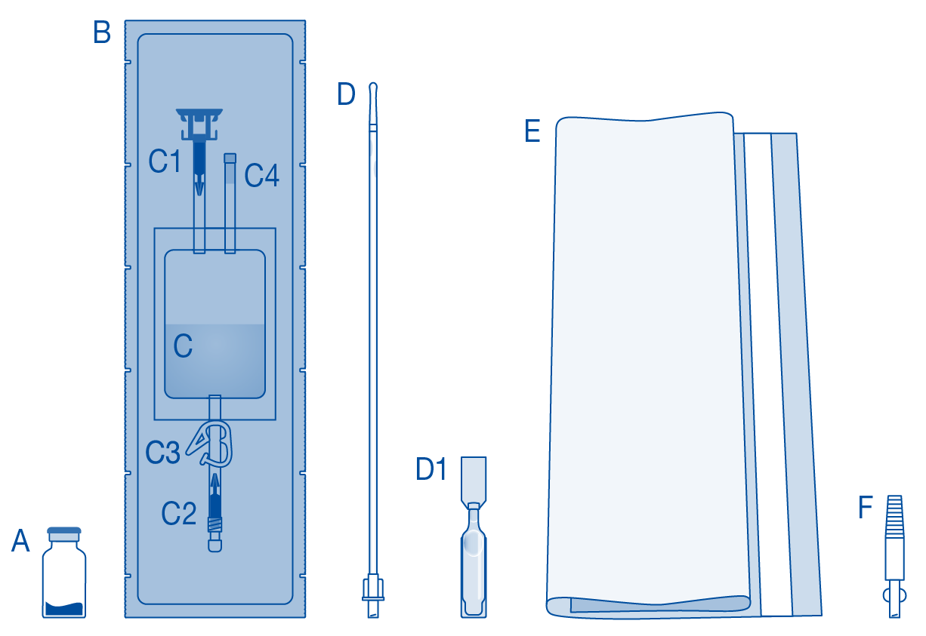

Pagrindinės sudedamosios dalys | Aprašas
A | Flakonas su milteliais
B | Apsauginė danga
C | Tirpiklio maišelis su 0,9 % (9 mg/ml) natrio chlorido tirpalu
C1 | Flakono jungtis su apsauginiu dangteliu ir nulaužiamu sandarikliu
C2 | Luer-Lock kateterio jungtis su apsauginiu dangteliu ir nulaužiamu sandarikliu
C3 | Spaustukas
C4 | Užpildymo prievadas, neturintis skyrimo funkcijos
D | Luer-Lock kateteris
D1 | Lubrikantas
E | Atliekų šalinimo maišelis
F | Luer-Lock ir kūginės jungties adapteris

Flakono prijungimas prie tirpiklio maišelio

1. Siekiant išvengti užteršimo, atliekų šalinimo maišelį (E) pasidėkite paruoštą, kad po sulašinimo galėtumėte į jį tiesiogiai išmesti rinkinį.
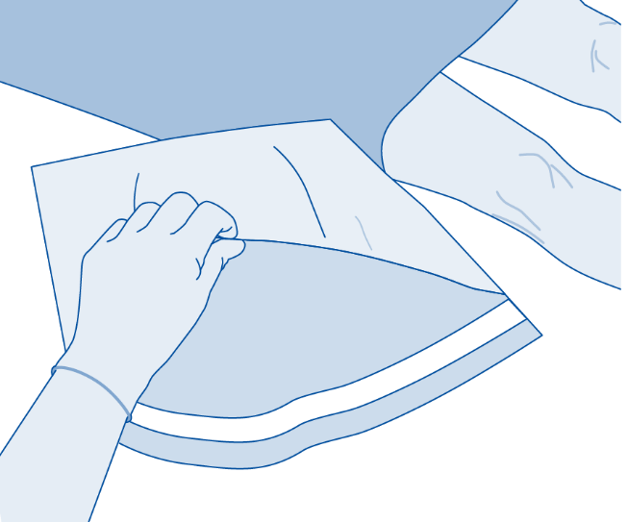

2. Nuo flakono (A) pašalinkite nuplėšiamą dangtelį ir dezinfekuokite kamštį pagal vietos taisykles.
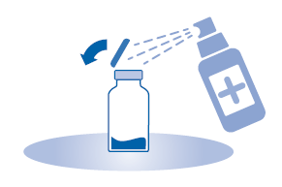
3. Nuplėškite tirpiklio maišelio (C) apsauginę dangą (B) ir visiškai ją nuimkite.
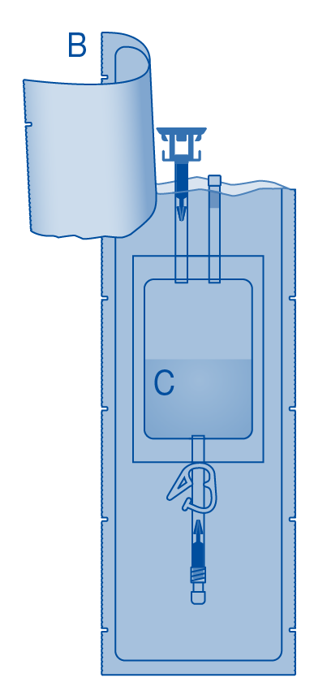
4. Nuimkite apsauginį dangtelį nuo flakono jungties (C1).
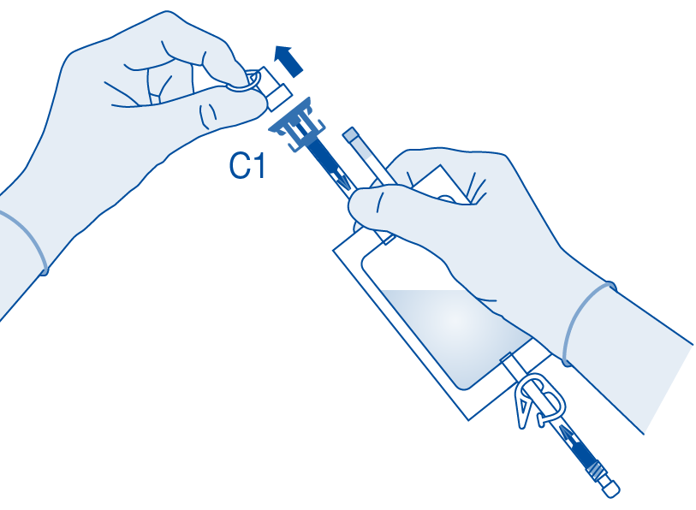
5. Iki galo užmaukite jungtį ant flakono.
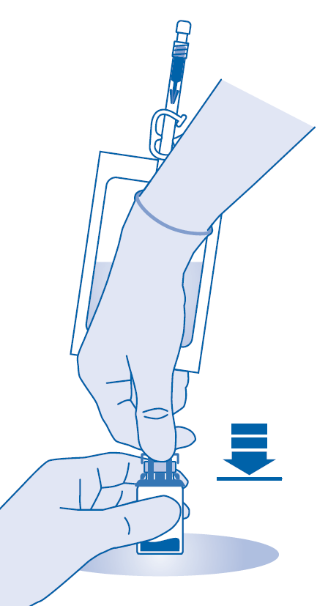

Miltelių sumaišymas su tirpikliu

6. Kelis kartus pirmyn-atgal palankstykite nulaužiamą sandariklį flakono jungties (C1) vamzdelio viduje, kad sandariklis nulūžtų.
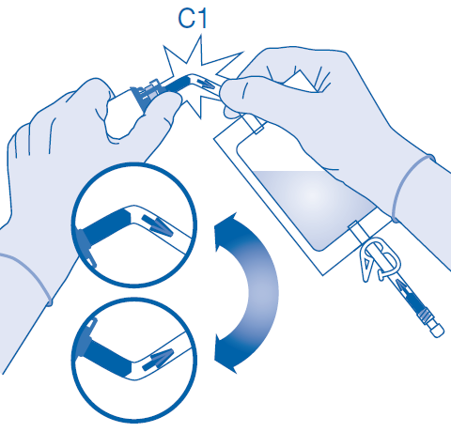
7. Laikykite tirpiklio maišelį taip, kad flakonas būtų po juo.

Kelis kartus suspauskite tirpiklio maišelį, kad į flakoną įtekėtų pakankamai tirpiklio.

Neužpildykite flakono visiškai, kad vėliau galėtumėte supilti tirpalą atgal į tirpiklio maišelį. Dalis tirpiklio gali likti maišelyje.

Lėtai pasukinėkite flakoną, kad vaistinis preparatas ištirptų tirpiklyje.

Flakono turinys per 2 minutes turi ištirpti ir susidaryti mėlynai purpurinės spalvos skaidrus tirpalas. 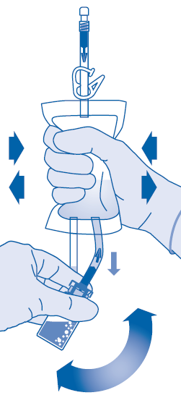

8. Apverskite tirpiklio maišelį dugnu aukštyn ir laikykite, kad flakonas būtų virš jo.

Laikykite flakoną.

Kelis kartus suspauskite tirpiklio maišelį, kol flakonas visiškai ištuštės.

Jeigu flakone liko miltelių, pakartokite 7 ir 8 veiksmus.

Mikrobiologijos požiūriu šį vaistinį preparatą reikia suvartoti nedelsiant.
Jeigu vaistinis preparatas nevartojamas nedelsiant, žr. 6.3 skyrių „Tinkamumo laikas“.

Galima vartoti tik skaidrius mėlynai purpurinės spalvos tirpalus. Negalima laikyti tirpalo šaldytuvo temperatūroje, siekiant išvengti, kad pacientas pajus poreikį šlapintis ir todėl sutrumpės poveikio trukmė.

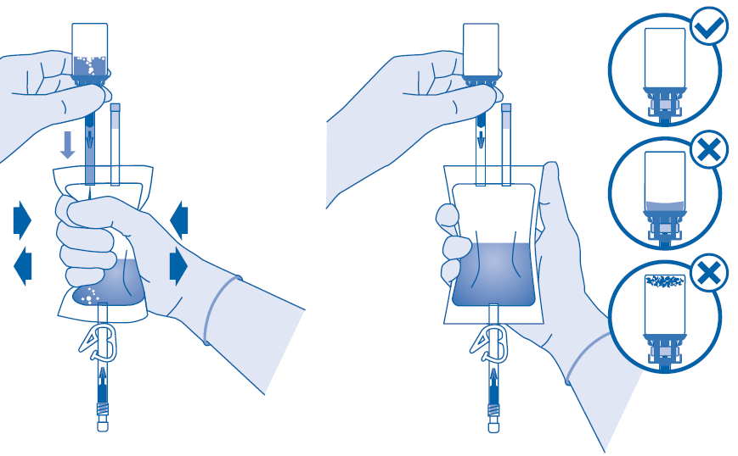
Kateterizavimas

9. Kateterizuokite pacientą pagal vietos taisykles ir naudojimo instrukcijas, naudodami pridėtą Luer-Lock kateterį (D) ir lubrikantą (D1) arba kitą tinkamą kateterį ir lubrikantą.

Ištuštinkite šlapimo pūslę per kateterį.

Pastaba naudojant su savarankiškai pasirinktu kateteriu su kūgine jungtimi:
Norint prijungti maišelį prie kateterio su kūgine jungtimi (neparodytas), reikia naudoti pridėtą Luer-Lock ir kūginės jungties adapterį (F).

Tam reikia atlikti toliau nurodytus papildomus veiksmus:
- Nuimkite apsauginį dangtelį nuo kateterio jungties (C2, žr. 10 veiksmą).
- Prijunkite Luer-Lock ir kūginės jungties adapterį (F) prie kateteriui skirtos maišelio jungties (C2).
- Atidžiai sujunkite maišelį su Luer-Lock ir kūginės jungties adapteriu (F) ir prijunkite prie paciento nuolatinio kateterio.

- Tada atlikite 11 veiksmą.

Kateterio prijungimas prie tirpiklio maišelio

10. Prieš prijungdami, maišelį pasukinėkite ir pamaišykite.

Nelašinkite tirpalo, jei jis šaldytuvo temperatūros.

Nuimkite apsauginį dangtelį nuo kateterio jungties (C2).

Sujunkite paciento Luer-Lock kateterį (D) su kateteriui skirta maišelio jungtimi (C2).
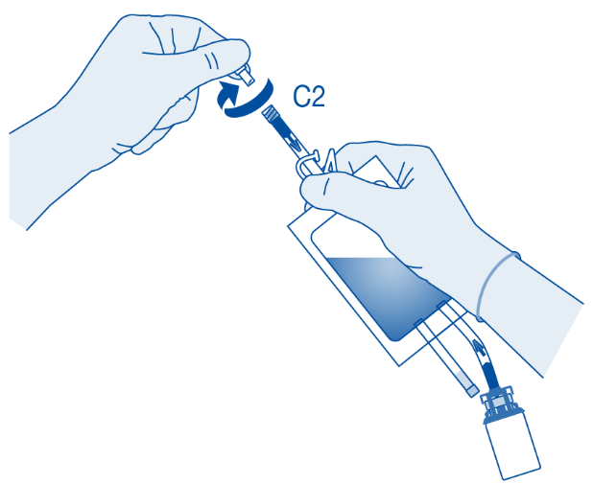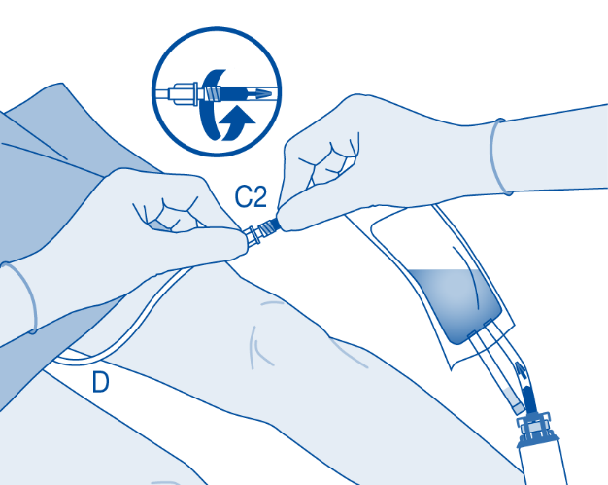

Lašinimas

11. Kelis kartus pirmyn-atgal palankstykite nulaužiamą sandariklį kateterio jungties (C2) vamzdelio viduje, kad sandariklis nulūžtų.

Tuo metu laikykite paciento kateterį stabiliai.
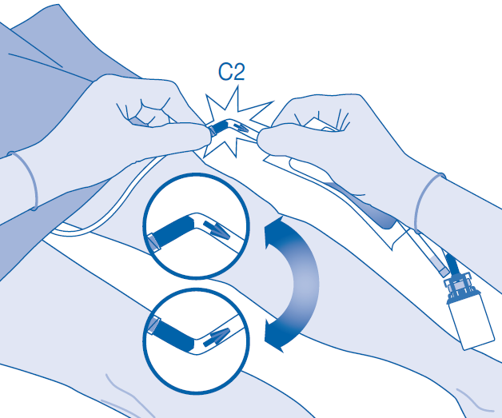

12. Laikykite tirpiklio maišelį flakonu, apverstu dugnu aukštyn, virš maišelio.

Kita ranka atsargiai spauskite tirpiklio maišelį, kad vaistinis preparatas lėtai lašėtų į p[aciento šlapimo pūslę.

Spauskite, kol tirpiklio maišelis ir flakonas ištuštės.
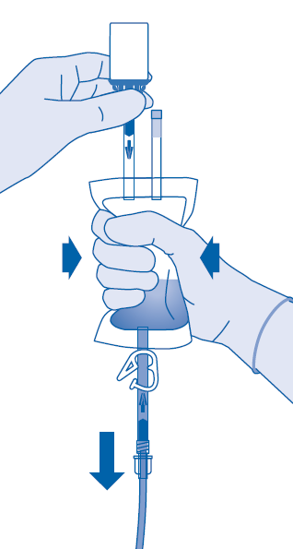
13. Išspauskite likusį orą iš tirpiklio maišelio, kad kateteris liktų kuo tuštesnis.
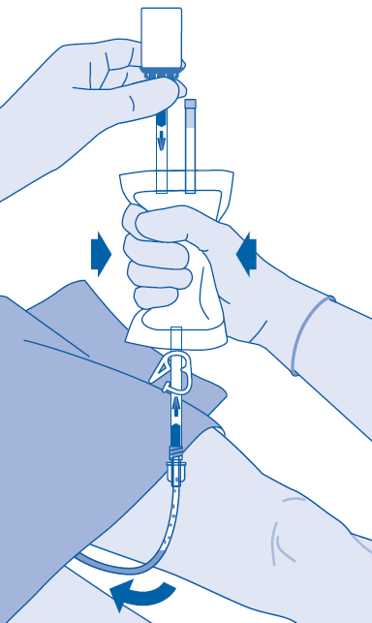

Baigus lašinti

14. Uždarius spaustuką (C3), skystis nebegali tekėti atgal į kateterį, todėl sumažėja užteršimo tikimybė. Taip pat atlikdami 15 ir 16 veiksmus galite laikyti tirpiklio maišelį suspaustą.
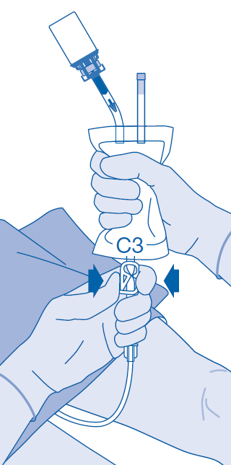
15. Kai lašinimo rinkinys ištuštės, nedelsdami atsargiai ištraukite kateterį iš šlapimo pūslės, neatjungę jo nuo tirpiklio maišelio. Pašalinus kateterį, tirpalas turi išbūti šlapimo pūslėje 1–2 valandas. Stenkitės išvengti užteršimo ištryškusiais lašeliais.

Pastaba naudojant su savarankiškai pasirinktu kateteriu su kūgine jungtimi:
Atjunkite maišelį kartu su Luer-Lock ir kūginės jungties adapteriu nuo nuolatinio kateterio. Uždarykite nuolatinį kateterį, pavyzdžiui, kateterio stabdikliu arba spaustuku, kad užtikrintumėte, jog vaistinis preparatas liks veikti šlapimo pūslėje numatytą laiką.

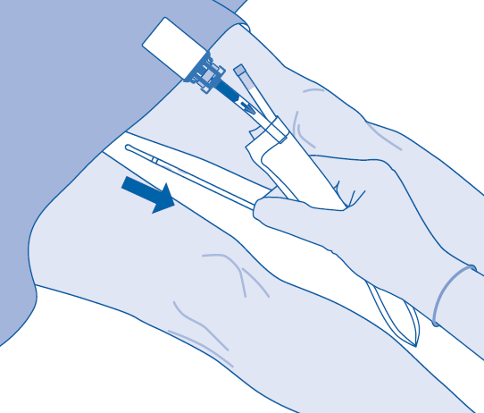

16. Išmeskite priemones pagal nacionalinius teisės aktus, naudodami atliekų šalinimo maišelį.

Flakono turinys skirtas naudoti tik vieną kartą ar vienai dozei. Tirpalo likučius reikia pašalinti.
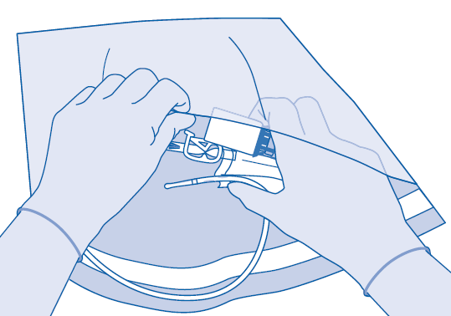

Instrukcijos Mitomycin medac naudotojams

Lašinimo rinkinio <su kateteriu, be jungties> sudedamosios dalys ir naudojimas

Pagrindinės lašinimo rinkinio sudedamosios dalys

Pagrindinės sudedamosios dalys | Aprašas
A | Flakonas su milteliais
B | Apsauginė danga
C | Tirpiklio maišelis su 0,9 % (9 mg/ml) natrio chlorido tirpalu
C1 | Flakono jungtis su apsauginiu dangteliu ir nulaužiamu sandarikliu
C2 | Luer-Lock kateterio jungtis su apsauginiu dangteliu ir nulaužiamu sandarikliu
C3 | Spaustukas
C4 | Užpildymo prievadas, neturintis skyrimo funkcijos
D | Luer-Lock kateteris
D1 | Lubrikantas
E | Atliekų šalinimo maišelis

Flakono prijungimas prie tirpiklio maišelio

1. Siekiant išvengti užteršimo, atliekų šalinimo maišelį (E) pasidėkite paruoštą, kad po sulašinimo galėtumėte į jį tiesiogiai išmesti rinkinį.

2. Nuo flakono (A) pašalinkite nuplėšiamą dangtelį ir dezinfekuokite kamštį pagal vietos taisykles.
3. Nuplėškite tirpiklio maišelio (C) apsauginę dangą (B) ir visiškai ją nuimkite.

4. Nuimkite apsauginį dangtelį nuo flakono jungties (C1).
5. Iki galo užmaukite jungtį ant flakono.

Miltelių sumaišymas su tirpikliu

6. Kelis kartus pirmyn-atgal palankstykite nulaužiamą sandariklį flakono jungties (C1) vamzdelio viduje, kad sandariklis nulūžtų.
7. Laikykite tirpiklio maišelį taip, kad flakonas būtų po juo.

Kelis kartus suspauskite tirpiklio maišelį, kad į flakoną įtekėtų pakankamai tirpiklio.

Neužpildykite flakono visiškai, kad vėliau galėtumėte supilti tirpalą atgal į tirpiklio maišelį. Dalis tirpiklio gali likti maišelyje.

Lėtai pasukinėkite flakoną, kad vaistinis preparatas ištirptų tirpiklyje.

Flakono turinys per 2 minutes turi ištirpti ir susidaryti mėlynai purpurinės spalvos skaidrus tirpalas.

8. Apverskite tirpiklio maišelį dugnu aukštyn ir laikykite, kad flakonas būtų virš jo.

Laikykite flakoną.

Kelis kartus suspauskite tirpiklio maišelį, kol flakonas visiškai ištuštės.

Jeigu flakone liko miltelių, pakartokite 7 ir 8 veiksmus.

Mikrobiologijos požiūriu šį vaistinį preparatą reikia suvartoti nedelsiant. Jeigu vaistinis preparatas nevartojamas nedelsiant, žr. 6.3 skyrių „Tinkamumo laikas“.

Galima vartoti tik skaidrius mėlynai purpurinės spalvos tirpalus. Negalima laikyti tirpalo šaldytuvo temperatūroje, siekiant išvengti, kad pacientas pajus poreikį šlapintis ir todėl sutrumpės poveikio trukmė.

Kateterizavimas

9. Kateterizuokite pacientą pagal vietos taisykles ir naudojimo instrukcijas, naudodami pridėtą Luer-Lock kateterį (D) ir lubrikantą (D1) arba kitą tinkamą kateterį ir lubrikantą.

Ištuštinkite šlapimo pūslę per kateterį.

Kateterio prijungimas prie tirpiklio maišelio

10. Prieš prijungdami, maišelį pasukinėkite ir pamaišykite.

Nelašinkite tirpalo, jei jis šaldytuvo temperatūros.
Nuimkite apsauginį dangtelį nuo kateterio jungties (C2).

Sujunkite paciento Luer-Lock kateterį (D) su kateteriui skirta maišelio jungtimi (C2).

Lašinimas

11. Kelis kartus pirmyn-atgal palankstykite nulaužiamą sandariklį kateterio jungties (C2) vamzdelio viduje, kad sandariklis nulūžtų.

Tuo metu laikykite paciento kateterį stabiliai.

12. Laikykite tirpiklio maišelį flakonu, apverstu dugnu aukštyn, virš maišelio.

Kita ranka atsargiai spauskite tirpiklio maišelį, kad vaistinis preparatas lėtai lašėtų į p[aciento šlapimo pūslę.

Spauskite, kol tirpiklio maišelis ir flakonas ištuštės.
13. Išspauskite likusį orą iš tirpiklio maišelio, kad kateteris liktų kuo tuštesnis.

Baigus lašinti

14. Uždarius spaustuką (C3), skystis nebegali tekėti atgal į kateterį, todėl sumažėja užteršimo tikimybė. Taip pat atlikdami 15 ir 16 veiksmus galite laikyti tirpiklio maišelį suspaustą.

15. Kai lašinimo rinkinys ištuštės, nedelsdami atsargiai ištraukite kateterį iš šlapimo pūslės, neatjungę jo nuo tirpiklio maišelio. Pašalinus kateterį, tirpalas turi išbūti šlapimo pūslėje 1–2 valandas. Stenkitės išvengti užteršimo ištryškusiais lašeliais.

16. Išmeskite priemones pagal nacionalinius teisės aktus, naudodami atliekų šalinimo maišelį.

Flakono turinys skirtas naudoti tik vieną kartą ar vienai dozei. Tirpalo likučius reikia pašalinti.

Instrukcijos Mitomycin medac naudotojams

Lašinimo rinkinio <be kateterio, su jungtimi> sudedamosios dalys ir naudojimas

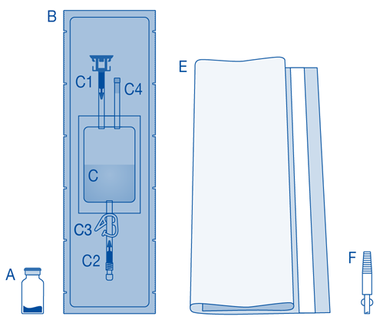
Pagrindinės lašinimo rinkinio sudedamosios dalys
Pagrindinės sudedamosios dalys | Aprašas
A | Flakonas su milteliais
B | Apsauginė danga
C | Tirpiklio maišelis su 0,9 % (9 mg/ml) natrio chlorido tirpalu
C1 | Flakono jungtis su apsauginiu dangteliu ir nulaužiamu sandarikliu
C2 | Luer-Lock kateterio jungtis su apsauginiu dangteliu ir nulaužiamu sandarikliu
C3 | Spaustukas
C4 | Užpildymo prievadas, neturintis skyrimo funkcijos
E | Atliekų šalinimo maišelis
F | Luer-Lock ir kūginės jungties adapteris

Flakono prijungimas prie tirpiklio maišelio

1. Siekiant išvengti užteršimo, atliekų šalinimo maišelį (E) pasidėkite paruoštą, kad po sulašinimo galėtumėte į jį tiesiogiai išmesti rinkinį.

2. Nuo flakono (A) pašalinkite nuplėšiamą dangtelį ir dezinfekuokite kamštį pagal vietos taisykles.
3. Nuplėškite tirpiklio maišelio (C) apsauginę dangą (B) ir visiškai ją nuimkite.
4. Nuimkite apsauginį dangtelį nuo flakono jungties (C1).
5. Iki galo užmaukite jungtį ant flakono.
Miltelių sumaišymas su tirpikliu

6. Kelis kartus pirmyn-atgal palankstykite nulaužiamą sandariklį flakono jungties (C1) vamzdelio viduje, kad sandariklis nulūžtų.
7. Laikykite tirpiklio maišelį taip, kad flakonas būtų po juo.

Kelis kartus suspauskite tirpiklio maišelį, kad į flakoną įtekėtų pakankamai tirpiklio.

Neužpildykite flakono visiškai, kad vėliau galėtumėte supilti tirpalą atgal į tirpiklio maišelį. Dalis tirpiklio gali likti maišelyje.

Lėtai pasukinėkite flakoną, kad vaistinis preparatas ištirptų tirpiklyje.

Flakono turinys per 2 minutes turi ištirpti ir susidaryti mėlynai purpurinės spalvos skaidrus tirpalas.
8. Apverskite tirpiklio maišelį dugnu aukštyn ir laikykite, kad flakonas būtų virš jo.

Laikykite flakoną.

Kelis kartus suspauskite tirpiklio maišelį, kol flakonas visiškai ištuštės.

Jeigu flakone liko miltelių, pakartokite 7 ir 8 veiksmus.

Mikrobiologijos požiūriu šį vaistinį preparatą reikia suvartoti nedelsiant.
Jeigu vaistinis preparatas nevartojamas nedelsiant, žr. 6.3 skyrių „Tinkamumo laikas“.

Galima vartoti tik skaidrius mėlynai purpurinės spalvos tirpalus. Negalima laikyti tirpalo šaldytuvo temperatūroje, siekiant išvengti, kad pacientas pajus poreikį šlapintis ir todėl sutrumpės poveikio trukmė.
Kateterizavimas

9. Kateterizuokite pacientą pagal vietos taisykles ir naudojimo instrukcijas, naudodami tinkamą kateterį ir lubrikantą.

Ištuštinkite šlapimo pūslę per kateterį.

Pastaba naudojant su savarankiškai pasirinktu kateteriu su kūgine jungtimi:
Šioje pakuotėje kateterio nėra. Maišeliui prie paciento nuolatinio kateterio, naudoto ankstesniam lašinimui (neparodytas), prijungti naudokite pridėtą Luer-Lock ir kūginės jungties adapterį (F).

Tam reikia atlikti toliau nurodytus papildomus veiksmus:
- Nuimkite apsauginį dangtelį nuo kateterio jungties (C2, žr. 10 veiksmą).
- Prijunkite Luer-Lock ir kūginės jungties adapterį (F) prie kateteriui skirtos maišelio jungties (C2).
- Atidžiai sujunkite maišelį su Luer-Lock ir kūginės jungties adapteriu (F) ir prijunkite prie paciento nuolatinio kateterio.
- Tada atlikite 11 veiksmą.

Kateterio prijungimas prie tirpiklio maišelio

10. Prieš prijungdami, maišelį pasukinėkite ir pamaišykite.

Nelašinkite tirpalo, jei jis šaldytuvo temperatūros.

Nuimkite apsauginį dangtelį nuo kateterio jungties (C2).

Sujunkite paciento kateterį su kateteriui skirta maišelio jungtimi (C2).

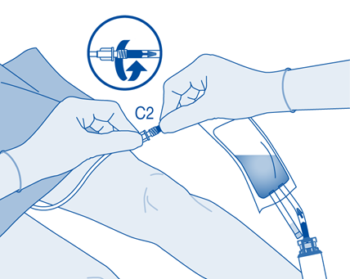

Lašinimas

11. Kelis kartus pirmyn-atgal palankstykite nulaužiamą sandariklį kateterio jungties (C2) vamzdelio viduje, kad sandariklis nulūžtų.

Tuo metu laikykite paciento kateterį stabiliai.
12. Laikykite tirpiklio maišelį flakonu, apverstu dugnu aukštyn, virš maišelio.

Kita ranka atsargiai spauskite tirpiklio maišelį, kad vaistinis preparatas lėtai lašėtų į p[aciento šlapimo pūslę.

Spauskite, kol tirpiklio maišelis ir flakonas ištuštės.
13. Išspauskite likusį orą iš tirpiklio maišelio, kad kateteris liktų kuo tuštesnis.
Baigus lašinti

14. Uždarius spaustuką (C3), skystis nebegali tekėti atgal į kateterį, todėl sumažėja užteršimo tikimybė. Taip pat atlikdami 15 ir 16 veiksmus galite laikyti tirpiklio maišelį suspaustą.
15. Kai lašinimo rinkinys ištuštės, nedelsdami atsargiai ištraukite kateterį iš šlapimo pūslės, neatjungę jo nuo tirpiklio maišelio. Pašalinus kateterį, tirpalas turi išbūti šlapimo pūslėje 1–2 valandas. Stenkitės išvengti užteršimo ištryškusiais lašeliais.

Pastaba naudojant su savarankiškai pasirinktu kateteriu su kūgine jungtimi:
Atjunkite maišelį kartu su Luer-Lock ir kūginės jungties adapteriu nuo nuolatinio kateterio. Uždarykite nuolatinį kateterį, pavyzdžiui, kateterio stabdikliu arba spaustuku, kad užtikrintumėte, jog vaistinis preparatas liks veikti šlapimo pūslėje numatytą laiką.
16. Išmeskite priemones pagal nacionalinius teisės aktus, naudodami atliekų šalinimo maišelį.

Flakono turinys skirtas naudoti tik vieną kartą ar vienai dozei. Tirpalo likučius reikia pašalinti.

Instrukcijos Mitomycin medac naudotojams

Lašinimo rinkinio <be kateterio, be jungtimi> sudedamosios dalys ir naudojimas

Pagrindinės lašinimo rinkinio sudedamosios dalys
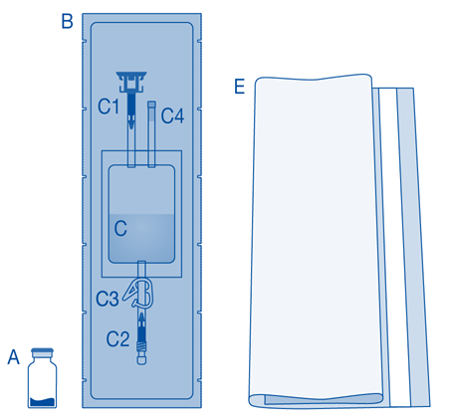
Pagrindinės sudedamosios dalys | Aprašas
A | Flakonas su milteliais
B | Apsauginė danga
C | Tirpiklio maišelis su 0,9 % (9 mg/ml) natrio chlorido tirpalu
C1 | Flakono jungtis su apsauginiu dangteliu ir nulaužiamu sandarikliu
C2 | Luer-Lock kateterio jungtis su apsauginiu dangteliu ir nulaužiamu sandarikliu
C3 | Spaustukas
C4 | Užpildymo prievadas, neturintis skyrimo funkcijos
E | Atliekų šalinimo maišelis

Flakono prijungimas prie tirpiklio maišelio

1. Siekiant išvengti užteršimo, atliekų šalinimo maišelį (E) pasidėkite paruoštą, kad po sulašinimo galėtumėte į jį tiesiogiai išmesti rinkinį.

2. Nuo flakono (A) pašalinkite nuplėšiamą dangtelį ir dezinfekuokite kamštį pagal vietos taisykles.
3. Nuplėškite tirpiklio maišelio (C) apsauginę dangą (B) ir visiškai ją nuimkite.
4. Nuimkite apsauginį dangtelį nuo flakono jungties (C1).
5. Iki galo užmaukite jungtį ant flakono.
Miltelių sumaišymas su tirpikliu

6. Kelis kartus pirmyn-atgal palankstykite nulaužiamą sandariklį flakono jungties (C1) vamzdelio viduje, kad sandariklis nulūžtų.
7. Laikykite tirpiklio maišelį taip, kad flakonas būtų po juo.

Kelis kartus suspauskite tirpiklio maišelį, kad į flakoną įtekėtų pakankamai tirpiklio.

Neužpildykite flakono visiškai, kad vėliau galėtumėte supilti tirpalą atgal į tirpiklio maišelį. Dalis tirpiklio gali likti maišelyje.

Lėtai pasukinėkite flakoną, kad vaistinis preparatas ištirptų tirpiklyje.

Flakono turinys per 2 minutes turi ištirpti ir susidaryti mėlynai purpurinės spalvos skaidrus tirpalas.
8. Apverskite tirpiklio maišelį dugnu aukštyn ir laikykite, kad flakonas būtų virš jo.

Laikykite flakoną.

Kelis kartus suspauskite tirpiklio maišelį, kol flakonas visiškai ištuštės.

Jeigu flakone liko miltelių, pakartokite 7 ir 8 veiksmus.

Mikrobiologijos požiūriu šį vaistinį preparatą reikia suvartoti nedelsiant.
Jeigu vaistinis preparatas nevartojamas nedelsiant, žr. 6.3 skyrių „Tinkamumo laikas“.

Galima vartoti tik skaidrius mėlynai purpurinės spalvos tirpalus. Negalima laikyti tirpalo šaldytuvo temperatūroje, siekiant išvengti, kad pacientas pajus poreikį šlapintis ir todėl sutrumpės poveikio trukmė.
Kateterizavimas

9. Kateterizuokite pacientą pagal vietos taisykles ir naudojimo instrukcijas, naudodami tinkamą kateterį ir lubrikantą.

Ištuštinkite šlapimo pūslę per kateterį.

Kateterio prijungimas prie tirpiklio maišelio

10. Prieš prijungdami, maišelį pasukinėkite ir pamaišykite.

Nelašinkite tirpalo, jei jis šaldytuvo temperatūros.

Nuimkite apsauginį dangtelį nuo kateterio jungties (C2).

Sujunkite paciento kateterį su kateteriui skirta maišelio jungtimi (C2).

Lašinimas

11. Kelis kartus pirmyn-atgal palankstykite nulaužiamą sandariklį kateterio jungties (C2) vamzdelio viduje, kad sandariklis nulūžtų.

Tuo metu laikykite paciento kateterį stabiliai.
12. Laikykite tirpiklio maišelį flakonu, apverstu dugnu aukštyn, virš maišelio.

Kita ranka atsargiai spauskite tirpiklio maišelį, kad vaistinis preparatas lėtai lašėtų į p[aciento šlapimo pūslę.

Spauskite, kol tirpiklio maišelis ir flakonas ištuštės.
13. Išspauskite likusį orą iš tirpiklio maišelio, kad kateteris liktų kuo tuštesnis.
Baigus lašinti

14. Uždarius spaustuką (C3), skystis nebegali tekėti atgal į kateterį, todėl sumažėja užteršimo tikimybė. Taip pat atlikdami 15 ir 16 veiksmus galite laikyti tirpiklio maišelį suspaustą.
15. Kai lašinimo rinkinys ištuštės, nedelsdami atsargiai ištraukite kateterį iš šlapimo pūslės, neatjungę jo nuo tirpiklio maišelio. Pašalinus kateterį, tirpalas turi išbūti šlapimo pūslėje 1–2 valandas. Stenkitės išvengti užteršimo ištryškusiais lašeliais.

16. Išmeskite priemones pagal nacionalinius teisės aktus, naudodami atliekų šalinimo maišelį.

Flakono turinys skirtas naudoti tik vieną kartą ar vienai dozei. Tirpalo likučius reikia pašalinti.

7. REGISTRUOTOJAS

medac Gesellschaft für klinische Spezialpräparate mbH
Theaterstr. 6
22880 Wedel
Vokietija
Tel. +49 4103 8006-0
Faks. +49 4103 8006-100

8. REGISTRACIJOS PAŽYMĖJIMO NUMERIS (-IAI)

Miltelių flakonas, tirpiklio maišelis (20 ml), jungtys ir kateteriai: | Miltelių flakonas, tirpiklio maišelis (20 ml):
LT/1/16/3938/001 – N1  LT/1/16/3938/002 – N4  LT/1/16/3938/003 – N5  LT/1/16/3938/004 – N6 | LT/1/16/3938/008 – N1  LT/1/16/3938/009 – N4  LT/1/16/3938/010 – N5  LT/1/16/3938/011 – N6
Miltelių flakonas, tirpiklio maišelis (20 ml) ir kateteriai:
LT/1/16/3938/015 – N1
LT/1/16/3938/016 – N4
LT/1/16/3938/017 – N5
LT/1/16/3938/018 – N6
Miltelių flakonas, tirpiklio maišelis (20 ml) ir jungtys:
LT/1/16/3938/019 – N1
LT/1/16/3938/020 – N4
LT/1/16/3938/021 – N5
LT/1/16/3938/022 – N6

9. REGISTRAVIMO/ PERREGISTRAVIMO DATA

Registravimo data 2016 m. liepos 22 d.
Paskutinio perregistravimo data 2021 m. gegužės 17 d.

10. TEKSTO PERŽIŪROS DATA

2026 m. kovo 9 d.

Išsami informacija apie šį vaistinį preparatą pateikiama Valstybinės vaistų kontrolės tarnybos prie Lietuvos Respublikos sveikatos apsaugos ministerijos tinklalapyje http://www.vvkt.lt

II PRIEDAS

REGISTRACIJOS SĄLYGOS

A. GAMINTOJAS (-AI), ATSAKINGAS (-I) UŽ SERIJŲ IŠLEIDIMĄ

B. TIEKIMO IR VARTOJIMO SĄLYGOS AR APRIBOJIMAI

A. GAMINTOJAS (-AI), ATSAKINGAS (-I) UŽ SERIJŲ IŠLEIDIMĄ

Gamintojo (-ų), atsakingo (-ų) už serijų išleidimą, pavadinimas (-ai) ir adresas (-ai)

medac Gesellschaft für klinische Spezialpräparate mbH
Theaterstr. 6
22880 Wedel
Vokietija

B. TIEKIMO IR VARTOJIMO SĄLYGOS AR APRIBOJIMAI

Receptinis vaistinis preparatas.

III PRIEDAS

ŽENKLINIMAS IR PAKUOTĖS LAPELIS

A. ŽENKLINIMAS
INFORMACIJA ANT IŠORINĖS PAKUOTĖS

Instiliacijos rinkinys: Mitomycin medac 20 mg kartono dėžutė: 1 x 1 flakonas, 1 x 4 flakonai, 1 x 5 flakonai, 1 x 6 flakonai

1. VAISTINIO PREPARATO PAVADINIMAS

Mitomycin medac 20 mg milteliai ir tirpiklis šlapimo pūslės tirpalui
mitomycinum

2. VEIKLIOJI (-IOS) MEDŽIAGA (-OS) IR JOS (-Ų) KIEKIS (-IAI)

1 flakone yra 20 mg mitomicino.

3. PAGALBINIŲ MEDŽIAGŲ SĄRAŠAS

Pagalbinė medžiaga: urėja.

<NaCl> Maišelyje su tirpikliu yra natrio chlorido, injekcinio vandens ir pH reguliuojančios medžiagos (1 M natrio hidroksidas, 1 M vandenilio chlorido rūgšties).

4. FARMACINĖ FORMA IR KIEKIS PAKUOTĖJE

<Milteliai šlapimo pūslės tirpalui>

<1 flakonas, NaCl, kateteris> 1 flakonas, 1 maišelis su 20 ml tirpiklio (0,9 % natrio chlorido tirpalo), 1 kateteris
<1 flakonas, NaCl, jungtis> 1 flakonas, 1 maišelis su 20 ml tirpiklio (0,9 % natrio chlorido tirpalo), 1 jungtis
<1 flakonas, NaCl, kateteris, jungtis> 1 flakonas, 1 maišelis su 20 ml tirpiklio (0,9 % natrio chlorido tirpalo), 1 kateteris, 1 jungtis
<1 flakonas, NaCl> 1 flakonas, 1 maišelis su 20 ml tirpiklio (0,9 % natrio chlorido tirpalo)

<4 flakonai, NaCl, kateteriai> 4 flakonai, 4 maišeliai su 20 ml tirpiklio (0,9 % natrio chlorido tirpalo), 4 kateteriai
<4 flakonai, NaCl, jungtys> 4 flakonai, 4 maišeliai su 20 ml tirpiklio (0,9 % natrio chlorido tirpalo), 4 jungtys
<4 flakonai, NaCl, kateteriai, jungtys> 4 flakonai, 4 maišeliai su 20 ml tirpiklio (0,9 % natrio chlorido tirpalo), 4 kateteriai, 4 jungtys
<4 flakonai, NaCl> 4 flakonai, 4 maišeliai su 20 ml tirpiklio (0,9 % natrio chlorido tirpalo)

<5 flakonai, NaCl, kateteriai> 5 flakonai, 5 maišeliai su 20 ml tirpiklio (0,9 % natrio chlorido tirpalo), 5 kateteriai
<5 flakonai, NaCl, jungtys> 5 flakonai, 5 maišeliai su 20 ml tirpiklio (0,9 % natrio chlorido tirpalo), 5 jungtys
<5 flakonai, NaCl, kateteriai, jungtys> 5 flakonai, 5 maišeliai su 20 ml tirpiklio (0,9 % natrio chlorido tirpalo), 5 kateteriai, 5 jungtys
<5 flakonai, NaCl> 5 flakonai, 5 maišeliai su 20 ml tirpiklio (0,9 % natrio chlorido tirpalo)

<6 flakonai, NaCl, kateteriai> 6 flakonai, 6 maišeliai su 20 ml tirpiklio (0,9 % natrio chlorido tirpalo), 6 kateteriai
<6 flakonai, NaCl, jungtys> 6 flakonai, 6 maišeliai su 20 ml tirpiklio (0,9 % natrio chlorido tirpalo), 6 jungtys
<6 flakonai, NaCl, kateteriai, jungtys> 6 flakonai, 6 maišeliai su 20 ml tirpiklio (0,9 % natrio chlorido tirpalo), 6 kateteriai, 6 jungtys
<6 flakonai, NaCl> 6 flakonai, 6 maišeliai su 20 ml tirpiklio (0,9 % natrio chlorido tirpalo)

5. VARTOJIMO METODAS IR BŪDAS (-AI)

Prieš vartojimą perskaitykite pakuotės lapelį.
Vartoti į šlapimo pūslę.

6. SPECIALUS ĮSPĖJIMAS, KAD VAISTINĮ PREPARATĄ BŪTINA LAIKYTI VAIKAMS NEPASTEBIMOJE IR NEPASIEKIAMOJE VIETOJE

Laikyti vaikams nepastebimoje ir nepasiekiamoje vietoje.

7. KITAS (-I) SPECIALUS (-ŪS) ĮSPĖJIMAS (-AI) (JEI REIKIA)

Citotoksinė medžiaga

8. TINKAMUMO LAIKAS

Tinka iki: mm/MMMM

9. SPECIALIOS LAIKYMO SĄLYGOS

Flakoną laikyti išorinėje dėžutėje, kad vaistas būtų apsaugotas nuo šviesos.

10. SPECIALIOS ATSARGUMO PRIEMONĖS DĖL NESUVARTOTO VAISTINIO PREPARATO AR JO ATLIEKŲ TVARKYMO (JEI REIKIA)

Tik vienkartiniam vartojimui.
Nesuvartotą turinį tinkamai išmesti.

11. rEGISTRUOTOJO PAVADINIMAS IR ADRESAS

medac GmbH
Theaterstr. 6
22880 Wedel
Vokietija

12. REGISTRACIJOS PAŽYMĖJIMO NUMERIS (-IAI)

Miltelių flakonas, tirpiklio maišelis (20 ml), jungtys ir kateteriai:
LT/1/16/3938/001 – N1
LT/1/16/3938/002 – N4
LT/1/16/3938/003 – N5
LT/1/16/3938/004 – N6

Miltelių flakonas, tirpiklio maišelis (20 ml):
LT/1/16/3938/008 – N1
LT/1/16/3938/009 – N4
LT/1/16/3938/010 – N5
LT/1/16/3938/011 – N6

Miltelių flakonas, tirpiklio maišelis (20 ml) ir kateteriai:
LT/1/16/3938/015 – N1
LT/1/16/3938/016 – N4
LT/1/16/3938/017 – N5
LT/1/16/3938/018 – N6

Miltelių flakonas, tirpiklio maišelis (20 ml) ir jungtys:
LT/1/16/3938/019 – N1
LT/1/16/3938/020 – N4
LT/1/16/3938/021 – N5
LT/1/16/3938/022 – N6

13. SERIJOS NUMERIS

Serija:

14. PARDAVIMO (IŠDAVIMO) TVARKA

Receptinis vaistas.

15. VARTOJIMO INSTRUKCIJA

16. INFORMACIJA BRAILIO RAŠTU

<Priimtas pagrindimas informacijos Brailio raštu nepateikti.>

17. UNIKALUS IDENTIFIKATORIUS – 2D BRŪKŠNINIS KODAS

<2D brūkšninis kodas su nurodytu unikaliu identifikatoriumi.>

18. UNIKALUS IDENTIFIKATORIUS – ŽMONĖMS SUPRANTAMI DUOMENYS

PC:
SN:
NN:

INFORMACIJA ANT VIDINĖS PAKUOTĖS

Mitomycin medac 20 mg flakono etiketė

1. VAISTINIO PREPARATO PAVADINIMAS

Mitomycin medac 20 mg milteliai šlapimo pūslės tirpalui
mitomycinum

2. VEIKLIOJI (-IOS) MEDŽIAGA (-OS) IR JOS (-Ų) KIEKIS (-IAI)

1 flakone yra 20 mg mitomicino.

3. PAGALBINIŲ MEDŽIAGŲ SĄRAŠAS

Pagalbinė medžiaga: urėja.

4. FARMACINĖ FORMA IR KIEKIS PAKUOTĖJE

<Milteliai šlapimo pūslės tirpalui>
20 mg

5. VARTOJIMO METODAS IR BŪDAS (-AI)

Prieš vartojimą perskaitykite pakuotės lapelį.
Vartoti į šlapimo pūslę.

6. SPECIALUS ĮSPĖJIMAS, KAD VAISTINĮ PREPARATĄ BŪTINA LAIKYTI VAIKAMS NEPASTEBIMOJE IR NEPASIEKIAMOJE VIETOJE

Laikyti vaikams nepastebimoje ir nepasiekiamoje vietoje.

7. KITAS (-I) SPECIALUS (-ŪS) ĮSPĖJIMAS (-AI) (JEI REIKIA)

Citotoksinė medžiaga

8. TINKAMUMO LAIKAS

Tinka iki mm/MMMM

9. SPECIALIOS LAIKYMO SĄLYGOS

Flakoną laikyti išorinėje dėžutėje, kad vaistas būtų apsaugotas nuo šviesos.

10. SPECIALIOS ATSARGUMO PRIEMONĖS DĖL NESUVARTOTO VAISTINIO PREPARATO AR JO ATLIEKŲ TVARKYMO (JEI REIKIA)

Tik vienkartiniam vartojimui.
Nesuvartotą turinį tinkamai išmesti.

11. rEGISTRUOTOJO PAVADINIMAS IR ADRESAS

medac GmbH
Theaterstr. 6
22880 Wedel
Vokietija

12. REGISTRACIJOS PAŽYMĖJIMO NUMERIS (-IAI)

Miltelių flakonas, tirpiklio maišelis (20 ml) ir kateteriai:
LT/1/16/3938/001 – N1
LT/1/16/3938/002 – N4
LT/1/16/3938/003 – N5
LT/1/16/3938/004 – N6

Miltelių flakonas, tirpiklio maišelis (20 ml):
LT/1/16/3938/008 – N1
LT/1/16/3938/009 – N4
LT/1/16/3938/010 – N5
LT/1/16/3938/011 – N6

Miltelių flakonas, tirpiklio maišelis (20 ml) ir kateteriai:
LT/1/16/3938/015 – N1
LT/1/16/3938/016 – N4
LT/1/16/3938/017 – N5
LT/1/16/3938/018 – N6

Miltelių flakonas, tirpiklio maišelis (20 ml) ir jungtys:
LT/1/16/3938/019 – N1
LT/1/16/3938/020 – N4
LT/1/16/3938/021 – N5
LT/1/16/3938/022 – N6

13. SERIJOS NUMERIS

Serija

14. PARDAVIMO (IŠDAVIMO) TVARKA

15. VARTOJIMO INSTRUKCIJA

16. INFORMACIJA BRAILIO RAŠTU

MINIMALI INFORMACIJA ANT MAŽŲ VIDINIŲ PAKUOČIŲ

Tirpiklio maišelis – 20 ml (Mitomycin medac)

1. VAISTINIO PREPARATO PAVADINIMAS IR VARTOJIMO BŪDAS (-AI)

NaCl 0.9 %

2. VARTOJIMO METODAS

Neskirtas vartoti parenteriniu būdu.

3. TINKAMUMO LAIKAS

EXP: mm/MMMM

4. SERIJOS NUMERIS

Lot:

5. KIEKIS (MASĖ, TŪRIS ARBA VIENETAI)

20 ml

6. KITA

B. PAKUOTĖS LAPELIS
Pakuotės lapelis: informacija vartotojui

Mitomycin medac 20 mg milteliai ir tirpiklis šlapimo pūslės tirpalui

mitomicinas

Atidžiai perskaitykite visą šį lapelį, prieš pradėdami vartoti vaistą, nes jame pateikiama Jums svarbi informacija.
- Neišmeskite šio lapelio, nes vėl gali prireikti jį perskaityti.
- Jeigu kiltų daugiau klausimų, kreipkitės į gydytoją arba vaistininką.
- Jeigu pasireiškė šalutinis poveikis (net jeigu jis šiame lapelyje nenurodytas), kreipkitės į gydytoją arba vaistininką. Žr. 4 skyrių.

Apie ką rašoma šiame lapelyje?

1. Kas yra Mitomycin medac ir kam jis vartojamas
2. Kas žinotina prieš vartojant Mitomycin medac
3. Kaip vartoti Mitomycin medac
4. Galimas šalutinis poveikis
5. Kaip laikyti Mitomycin medac
6. Pakuotės turinys ir kita informacija

1. Kas yra Mitomycin medac ir kam jis vartojamas

Mitomycin medac yra vaistas vėžiui gydyti, t. y. vaistas, kuris įvairiais būdais keisdamas aktyviųjų ląstelių metabolizmą, neleidžia arba labai pristabdo jų dalijimąsi (citostatinis vaistas). Citostatinių vaistų terapinis vartojimas gydant vėžį paremtas tuo, kad vėžinės ląstelės skiriasi nuo normalių organizmo ląstelių, t.y. vėžinių ląstelių dalijimosi greitis padidėja dėl nepakankamos jų augimo kontrolės.

Terapinės indikacijos
Mitomycin medac leidžiamas į šlapimo pūslę, siekiant išvengti paviršinio šlapimo pūslės vėžio pasikartojimo po vėžio pažeistų audinių pašalinimo per šlaplę (transuretrinės rezekcijos).

2. Kas žinotina prieš vartojant Mitomycin medac

Mitomiciną gali skirti tik gydytojas, turintis gydymo patirties šioje srityje, pagal griežtas indikacijas.

Mitomycin medac vartoti negalima:
- jeigu yra alergija mitomicinui arba bet kuriai pagalbinei šio vaisto medžiagai (jos išvardytos 6 skyriuje);
- žindymo metu. Gydant mitomicinu žindyti negalima;
- jeigu yra plyšusi šlapimo pūslės sienelė;
- jeigu sergate šlapimo pūslės uždegimu (cistitu).

Įspėjimai ir atsargumo priemonės
Pasitarkite su gydytoju arba vaistininku, prieš pradėdami vartoti Mitomycin medac.

Mitomycin medac ypač atsargiai reikia vartoti:
- jeigu yra prasta bendra sveikatos būklė;
- jeigu sergate plaučių, inkstų ar kepenų funkcijos sutrikimu;
- jeigu atliekama radioterapija;
- jeigu esate gydomas su kitais citostatikais (medžiagomis, kurios slopina ląstelių augimą ir (arba) ląstelių dalijimąsi);
- jeigu Jums buvo pasakyta, kad kaulų čiulpai yra nuslopinti (Jūsų kaulų čiulpai negali pagaminti Jums reikalingų kraujo ląstelių). Ši būklė gali dar labiau pablogėti (ypač senyvo amžiaus žmonėms ir ilgalaikio gydymo mitomicinu metu); dėl mažo kraujo ląstelių skaičiaus infekcija gali pasunkėti ir net sukelti mirtį;
- jeigu esate vaisinga, nes mitomicinas gali paveikti Jūsų gebėjimą ateityje susilaukti vaikų.

Jeigu pasireiškė pilvo skausmas arba skausmas dubens srityje, kuris atsirado iš karto po Mitomycin medac vartojimo į šlapimo pūslę arba praėjus kelioms savaitėms ar mėnesiams, nedelsdami informuokite gydytoją. Gydytojui gali reikėti atlikti pilvo echoskopiją, kad išsiaiškintų skausmo priežastį.

Mitomicinas yra medžiaga, galinti sukelti reikšmingus paveldimus genetinės medžiagos pakitimus ir potencialiai sukelti vėžį žmonėms.

Vengti kontakto su oda ir gleivinėmis.
Perskaitykite bendrą higienos instrukciją po instiliacijos į šlapimo pūslę:
rekomenduojama šlapintis sėdint, kad šlapimas neišsilietų, o pasišlapinus nusiplauti rankas ir lytinių organų sritį. Tai ypač taikytina, kai šlapinamasi pirmą kartą po mitomicino vartojimo.

Vaikams ir paaugliams
Vaikams ir paaugliams Mitomycin medac vartoti nerekomenduojama.

Kiti vaistai ir Mitomycin medac
Jei mitomicino vartojama į šlapimo pūslę, sąveika su kitais vaistais nėra žinoma.

Galima sąveika injekcijos arba infuzijos į kraujagyslę metu (leidžiant į veną)

Jeigu tuo pačiu metu taikomi kiti gydymo būdai (ypač kiti priešvėžiniai vaistai, radiacija), kurie taip pat sukelia žalingą poveikį kaulų čiulpams, žalingas mitomicino poveikis kaulų čiulpams gali sustiprėti.

Vartojimas kartu su žiemės alkaloidais ar bleomicinu (vaistu, priklausančiu citostatikų grupei) gali sustiprinti neigiamą poveikį plaučiams.

Buvo pranešta apie padidėjusią tam tikros inkstų ligos formos (hemolizinio ureminio sindromo) riziką pacientams kartu vartojantiems į veną leidžiamą mitomiciną ir 5-fluorouracilą ar tamoksifeną.

Tyrimų su gyvūnais metu buvo gauta pranešimų apie mitomicino neveiksmingumą vartojant kartu su vitaminu B₆.

Mitomicino gydymo metu Jūsų negalima skiepyti gyvomis vakcinomis, nes gali padidėti gyvų vakcinų sukeliamos infekcijos rizika.

Mitomicinas gali sustiprinti Adriamycin (doksorubicino, vaisto, priklausančiu citostatikų grupei) žalingą poveikį širdžiai.

Nėštumas, žindymo laikotarpis ir vaisingumas
Jeigu esate nėščia, žindote kūdikį, manote, kad galbūt esate nėščia arba planuojate pastoti, tai prieš vartodama šį vaistą, pasitarkite su gydytoju arba vaistininku.

Nėštumas

Mitomicinas gali sukelti paveldimus genetinius pakenkimus ir neigiamą poveikį embriono vystymuisi. Jums negalima pastoti gydymo mitomicino metu. Jeigu pastojote, Jums reikalinga genetinė konsultacija.
Jums negalima mitomicino vartoti nėštumo metu.
Jeigu reikalingas gydymas mitomicinu nėštumo metu, Jūsų gydytojas įvertins šio gydymo naudą ir galimą žalingo poveikio riziką Jūsų vaikui.

Žindymas

Mitomicinas tikriausiai išsiskiria į motinos pieną. Gydymo Mitomycin medac metu žindymą reikia nutraukti.

Vyrų ir moterų vaisingumas / kontracepcija

Lytiškai subrendę pacientai turi naudoti kontracepcijos priemones arba susilaikyti nuo lytinių santykių chemoterapijos metu ir bent 6 mėnesius po to.

Mitomicinas gali sukelti paveldimus genetinius pakenkimus. Vyrams, gydomiems mitomicinu, patariama netapti tėvu gydymo metu ir dar 6 mėnesius po to, bei prieš pradedant gydymą, reikia kreiptis patarimo dėl spermos konservavimo, nes gydymas mitomicinu gali negrįžtamai sutrikdyti vaisingumą.

Vairavimas ir mechanizmų valdymas
Šis vaistas, vartojamas net ir pagal instrukcijas, gali sukelti pykinimą bei vėmimą ir tokiu būdu susilpninti reakcijos laiką tiek, kad sutriktų gebėjimas vairuoti motorinę transporto priemonę ar valdyti mechanizmus. Tai ypač būdinga, jeigu tuo pačiu metu vartosite alkoholį.

3. Kaip vartoti Mitomycin medac

Mitomycin medac skiria tik išmokyti sveikatos priežiūros darbuotojai.
Šis vaistas ištirpintas yra suleidžiamas (lašinamas) į šlapimo pūslę.

Jūsų gydytojas paskirs Jums tinkamą dozę ir gydymo schemą

Mitomycin medac vartojamas į tuščią šlapimo pūslę per kateterį, taikant mažą slėgį. Prieš gydymą kateteriu Jūsų sveikatos priežiūros specialistas ištuštins Jūsų šlapimo pūslę. Neikite į tualetą prieš apsilankant Jūsų sveikatos priežiūros specialistui. Vaistas turi likti šlapimo pūslėje 1-2 valandas. Šiuo tikslu prieš gydymą, jo metu ir po gydymo turite negerti per daug skysčių. Tirpalas šlapimo pūslėje turi pakankamai liestis su visu gleivinės paviršiumi, todėl patartina vaikščioti. Po 2 valandų turite nusišlapinti sėdėdami, kad šlapimo pūslė liktų tuščia ir neišsilietų šlapimas.

Ką daryti pavartojus per didelę Mitomycin medac dozę?

Jei Jums buvo netyčia sulašinta didesnė dozė, Jums gali pasireikšti tokie simptomai, kaip karščiavimas, pykinimas, vėmimas ir kraujo sutrikimai. Jūsų gydytojas Jums gali paskirti palaikomąjį gydymą bet kokiems galintiems pasireikšti simptomams.

Jeigu kiltų daugiau klausimų dėl šio vaisto vartojimo, kreipkitės į gydytoją arba vaistininką.

4. Galimas šalutinis poveikis

Šis vaistas, kaip ir visi kiti, gali sukelti šalutinį poveikį, nors jis pasireiškia ne visiems žmonėms.

Galimas šalutinis poveikis sulašinus į šlapimo pūslę

Nedelsdami praneškite gydytojui, jeigu pastebėsite bet kurią iš toliau nurodytų reakcijų (kurios buvo stebimos labai retai po instiliacijos į šlapimo pūslę), nes gydymas mitomicinu turės būti sustabdytas:
- sunkią alerginę reakciją su tokiais simptomais, kaip artimas alpuliui silpnumas, odos bėrimas ar dilgėlinė, niežėjimas, lūpų, veido ir kvėpavimo takų patinimas su apsunkintu kvėpavimu, sąmonės netekimas;
- sunkų kvėpavimo sutrikimą, pasireiškiantį dusuliu, sausu kosuliu ir krepituojančiais (traškančiais) garsais įkvėpimo metu (intersticinė pneumonija);
- sunkų inkstų funkcijos sutrikimą: inkstų ligą, kai išsiskiria nedaug šlapimo arba jo visai neišsiskiria.

Dažnas (gali pasireikšti rečiau kaip 1 iš 10 žmonių):
- šlapimo pūslės uždegimas (cistitas), kurio metu gali būti kraujo šlapimo pūslėje ir (arba) šlapime;
- skausmingas šlapinimasis (dizurija);
- dažnas šlapinimasis naktį (nokturija);
- pernelyg dažnas šlapinimasis (poliakurija);
- kraujas šlapime (hematurija);
- šlapimo pūslės sienelės vietinis sudirginimas;
- lokalizuotas odos bėrimas (lokali egzantema);
- alerginis odos bėrimas;
- odos bėrimas, sukeltas po sąlyčio su mitomicinu (kontaktinis dermatitas);
- delnų ir padų sustingimas, patinimas ir skausmingas paraudimas (delnų-padų eritema).

Retas (gali pasireikšti rečiau kaip 1 iš 1 000 žmonių):
- viso kūno bėrimas (generalizuota egzantema).

Labai retas (gali pasireikšti rečiau kaip 1 iš 10 000 žmonių):
- šlapimo pūslės uždegimas su šlapimo pūslės audinių pažeidimais (nekrozinis cistitas);
- alerginis (eozinofilinis) šlapimo pūslės uždegimas (cistitas);
- šlapimo takų susiaurėjimas (stenozė);
- sumažėjusi šlapimo pūslės talpa;
- kalcio druskų nuosėdos šlapimo pūslės sienelėje (šlapimo pūslės sienelės kalcifikacija);
- šlapimo pūslės sienelės audinio dalinis pavirtimas jungiamuoju audiniu (šlapimo pūslės sienos fibrozė);
- sumažėjęs baltųjų kraujo ląstelių skaičius (leukopenija), padidinantis infekcijos riziką;
- sumažėjęs kraujo plokštelių skaičius (trombocitopenija), sukeliantis kraujosruvas (mėlynes) ir kraujavimą;
- sisteminės alerginės reakcijos;
- plaučių sutrikimas, pasireiškiantis dusuliu, sausu kosuliu ir krepituojančiais (traškančiais) garsais įkvepiant (intersticinė plaučių liga);
- padidėjęs kepenų fermentų (transaminazių) aktyvumas;
- plaukų slinkimas (alopecija);
- pykinimas ir vėmimas;
- viduriavimas;
- inkstų liga (sutrikusi inkstų funkcija), kai išsiskiria nedaug šlapimo arba jo visai neišsiskiria;
- karščiavimas.

Dažnis nežinomas (negali būti apskaičiuotas pagal turimus duomenis)
Jeigu mitomicinas atsitiktinai patenka ne į šlapimo pūslę, o į kitas sritis:
• šlapimo pūslės pažeidimas;
• pūlių kišenė pilve (abscesas);
• aplinkinės srities (riebalinio) audinio žūtis (nekrozė);
• šlapimo pūslės fistulė.

Galimas šalutinis poveikis po injekcijos arba infuzijos į kraujagyslę (suleidus į veną)

Labai dažnas (gali pasireikšti dažniau nei 1 iš 10 žmonių):
- kraujo ląstelių gamybos slopinimas kaulų čiulpuose (kaulų čiulpų slopinimas);
- sumažėjęs baltųjų kraujo ląstelių skaičius (leukopenija), padidinantis infekcijos riziką;
- sumažėjęs kraujo plokštelių skaičius (trombocitopenija), sukeliantis kraujosruvas (mėlynes) ir kraujavimą;
- pykinimas ir vėmimas.

Dažnas (gali pasireikšti rečiau kaip 1 iš 10 žmonių):
- plaučių sutrikimas, pasireiškiantis dusuliu, sausu kosuliu ir krepituojančiais (traškančiais) garsais įkvepiant (intersticinė pneumonija);
- apsunkintas kvėpavimas (dispnėja), kosulys, dusulys;
- odos bėrimas (egzantema);
- alerginis odos bėrimas;
- odos bėrimas, sukeltas po sąlyčio su mitomicinu (kontaktinis dermatitas);
- delnų ir padų sustingimas, patinimas ir skausmingas paraudimas (delnų-padų eritema);
- inkstų sutrikimai (inkstų funkcijos sutrikimas, nefrotoksiškumas, glomerulopatija, padidėjęs kreatinino kiekis kraujyje), kai išsiskiria nedaug šlapimo arba jo visai neišsiskiria.

Suleidus arba prasiskverbus mitomicinui į aplinkinius audinius (ekstravazacija):
- jungiamojo audinio uždegimas (celiulitas);
- audinių žūtis (audinių nekrozė).

Nedažnas (gali pasireikšti rečiau kaip 1 iš 100 žmonių):
- gleivinės uždegimas (mukozitas);
- burnos gleivinės uždegimas (stomatitas);
- viduriavimas;
- plaukų slinkimas (alopecija);
- karščiavimas;
- apetito praradimas.

Retas (gali pasireikšti rečiau kaip 1 iš 1 000 žmonių):
- gyvybei pavojinga infekcija;
- kraujo užkrėtimas (sepsis);
- raudonųjų kraujo ląstelių skaičiaus sumažėjimas dėl nenormalaus šių ląstelių irimo (hemolizinė anemija);
- kraujosruva (purpura) ir raudoni bei violetiniai taškeliai (petechijos) ant odos (trombinė trombocitopeninė purpura);
- širdies nepakankamumas po ankstesnio gydymo priešvėžiniais vaistais (antraciklinais);
- padidėjęs kraujospūdis plaučiuose, t.y. sukeliantis dusulį, svaigulį ir alpimą (plaučių hipertenzija);
- liga, pasireiškianti plaučių venų obstrukcija (plaučių venų-okliuzinė liga, PVOL);
- kepenų liga (kepenų funkcijos sutrikimas);
- padidėjęs kepenų fermentų (transaminazių) aktyvumas;
- pageltusi oda ir akių baltymai (gelta);
- liga, pasireiškianti kepenų venų obstrukcija (kepenų venų okliuzinė liga, VOL);
- viso kūno bėrimas (generalizuota egzantema);
- tam tikra inkstų nepakankamumo (hemolizinis ureminis sindromas, HUS) forma, kuriai būdingas raudonųjų kraujo ląstelių irimas, kuris vyksta greičiau nei jų gamyba kaulų čiulpuose (hemolizinė anemija), ūminis inkstų nepakankamumas ir mažas kraujo plokštelių skaičius;
- hemolizinės anemijos tipas, kurią sukelia smulkiųjų kraujagyslių (mikroangiopatine hemolizinė anemija, MAHA) veiksniai.

Dažnis nežinomas (negali būti apskaičiuotas pagal turimus duomenis):
• infekcija;
• sumažėjęs raudonųjų kraujo ląstelių skaičius (anemija).

Pranešimas apie šalutinį poveikį
Jeigu pasireiškė šalutinis poveikis, įskaitant šiame lapelyje nenurodytą, pasakykite gydytojui arba vaistininkui. Pranešimą apie šalutinį poveikį galite užpildyti ir pateikti Valstybinės vaistų kontrolės tarnybos prie Lietuvos Respublikos sveikatos apsaugos ministerijos tinklalapyje https://vvkt.lrv.lt/lt/ nurodytais būdais arba paskambinti nemokamu telefonu 8 800 73 568. Pranešdami apie šalutinį poveikį galite mums padėti gauti daugiau informacijos apie šio vaisto saugumą.

5. Kaip laikyti Mitomycin medac

Šį vaistą laikykite vaikams nepastebimoje ir nepasiekiamoje vietoje.

Ant etiketės ir dėžutės po „Tinka iki“ arba „EXP“ nurodytam tinkamumo laikui pasibaigus, šio vaisto vartoti negalima. Vaistas tinkamas vartoti iki paskutinės nurodyto mėnesio dienos.

Šio vaisto laikymui specialių temperatūros sąlygų nereikalaujama.
Flakoną laikyti išorinėje dėžutėje, kad vaistas būtų apsaugotas nuo šviesos.

Cheminės ir fizinės paruošto vartoti vaistinio preparato savybės laikant apsaugotą nuo šviesos kambario temperatūroje (15 °C – 25 °C) išlieka stabilios 48 val., o laikant apsaugotą nuo šviesos 2 °C – 8 °C temperatūroje šaldytuve – 72 val.
Mikrobiologijos požiūriu šį vaistinį preparatą reikia suvartoti nedelsiant.
Nevartojant iškart, už laikymo trukmę ir sąlygas prieš naudojimą atsako vaistinį preparatą skiriantis asmuo, tačiau laikyti apsaugojus nuo šviesos galima ne ilgiau kaip 24 val. 2 °C – 8 °C temperatūroje, nebent paruošimas atliktas kontroliuojamomis ir patvirtintomis aseptinėmis sąlygomis.
Paruoštą tirpalą reikia saugoti nuo šviesos.

Vaistų negalima išmesti į kanalizaciją arba su buitinėmis atliekomis. Kaip išmesti nereikalingus vaistus, klauskite vaistininko. Šios priemonės padės apsaugoti aplinką.

6. Pakuotės turinys ir kita informacija

Mitomycin medac sudėtis
- Veiklioji medžiaga yra mitomicinas.
1 flakone miltelių šlapimo pūslės tirpalui yra 20 mg mitomicino. Ištirpinus miltelius 20 ml tirpiklio, 1 ml šlapimo pūslės tirpalo yra 1 mg mitomicino.

- Pagalbinės medžiagos yra:
Milteliai šlapimo pūslės tirpalui: urėja
Tirpiklis šlapimo pūslės tirpalui: natrio chloridas, injekcinis vanduo, pH reguliuojančios medžiagos (1 M natrio hidroksidas, 1 M vandenilio chlorido rūgšties).

Mitomycin medac išvaizda ir kiekis pakuotėje

Mitomycin medac yra pilkos arba pilkai mėlynos spalvos milteliai.
Tirpiklis yra skaidrus ir bespalvis tirpalas.

Mitomycin medac milteliai ir tirpiklis šlapimo pūslės tirpalui (instiliacijos rinkinys) tiekiami pakuotėse po 1, 4, 5 ar 6 skaidraus stiklo flakonus (20 ml), uždarytus gumos kamščiu, padengtu aliuminio dangteliu. Instiliacijos rinkinį, skirtą instiliacijoms į šlapimo pūslę, taip pat sudaro 1, 4, 5 ar 6 PTP* maišeliai po 20 ml, užpildyti 9 mg/ml natrio chlorido (0,9 %) injekciniu tirpalu. Rinkiniai tiekiami su kateteriais ir (arba) su jungtimis („Luer-Lock“ tipo arba kūginėmis) arba be jų.
* PTP = pažangiosios technologijos polipropilenas (poliolefino/polipropileno/stireno blokinis kopolimeras)

Gali būti tiekiamos ne visų dydžių pakuotės.

Registruotojas ir gamintojas

medac Gesellschaft für klinische Spezialpräparate mbH
Theaterstr. 6
22880 Wedel
Vokietija
Tel. +49 4103 8006-0
Faks. +49 4103 8006-100

Jeigu apie šį vaistą norite sužinoti daugiau, kreipkitės į vietinį registruotojo atstovą.

UAB „Viasana“
Jasinskio g. 17,
LT-01111
Vilnius
Tel.: +370 5 278 84 14
El. paštas: info@viasana.lt

Šis vaistas EEE valstybėse narėse registruotas tokiais pavadinimais:

Austrija, Belgija, Islandija, Latvija, Lietuva, Nyderlandai:
Mitomycin medac

Vokietija:
mito-medac

Italija:
Mitomicina medac

Šis pakuotės lapelis paskutinį kartą peržiūrėtas 2025-01-16.

Išsami informacija apie šį vaistą pateikiama Valstybinės vaistų kontrolės tarnybos prie Lietuvos Respublikos sveikatos apsaugos ministerijos tinklalapyje http://www.vvkt.lt/.

--------------------------------------------------------------------------------------------------------------------------

Toliau pateikta informacija skirta tik sveikatos priežiūros specialistams:

Svarbi informacija, kaip naudoti Mitomycin medac
Mitomycin medac gali skirti tik tinkamai išmokyti sveikatos priežiūros specialistai.
Būtina užtikrinti tinkamą laikymą (žr. 5 skyrių) ir pakuotės vientisumą.

Gydymo schemos
Yra daug mitomicino, vartojamo į šlapimo pūslę, gydymo schemų, kurios skiriasi mitomicino dozavimu, instiliavimo dažniu ir gydymo trukme.

Jei nenurodyta kitaip, instiliuojamo į šlapimo pūslę mitomicino dozė yra 20 - 40 mg vieną kartą per savaitę. Taip pat galima vadovautis gydymo schemomis, pagal kurias instiliacijos atliekamos kas 2 savaites, kas mėnesį arba kas 3 mėnesius.

Specialistas pacientams individualiai turi nuspręsti, koks yra optimalus gydymo režimas, dažnis ir trukmė.

Patariama vartoti šį vaistinį preparatą esant jo optimaliam pH (šlapimo pH >6) . Sumažinant skysčių vartojimą prieš instiliaciją, jos metu ir ją pabaigus, galima sumažinti mitomicino koncentracijos šlapimo pūslėje mažėjimo poveikį. Prieš instiliaciją šlapimo pūslė turi būti ištuštinama. Mitomicinas sulašinamas į šapimo pūslę kateterio pagalba ir esant mažam slėgiui. Pašalinus kateterį, tirpalas turi išbūti šlapimo pūslėje 1–2 valandas. Šio laikotarpio metu tirpalas turi pakankamą sąlytį su visu šlapimo pūslės gleivinės paviršiumi. Todėl reikia pasirūpinti, kad pacientas keistų padėtį kas 15 minučių. Po 2 valandų pacientas turi nusišlapinti, instiliuotą tirpalą, geriau sėdimoje padėtyje.

Pagrindiniai Mitomycin medac naudojimo principai ir apsauginės priemonės
Iš esmės reikia vengti tiesioginio sąlyčio su Mitomycin medac. Mitomycin medac – citostatinis vaistinis preparatas, keliantis riziką žmonėms ir aplinkai. Pavojus gali kilti, vaistiniam preparatui patekus į kūną per pažaidas arba neapsaugotą suminkštėjusią odą, įkvėpus aerozolių, lašeliams patekus į akis ar per sąlytį su gleivinėmis arba prarijus. Darbo vietose negalima valgyti, gerti arba rūkyti ir laikyti maisto, gėrimų arba tabako gaminių.
Ruošiant vaistinį preparatą kaip asmens apsaugos priemones rekomenduojama vilkėti uždarą, ištryškusių skysčių nepraleidžiantį apsauginį drabužį, mūvėti vienkartines pirštines, naudoti tinkamą respiratorių ir apsauginius akinius su uždengtais šonais. Mitomycin medac galima gabenti tik uždarose talpyklėse (kaip laikyti paruoštą tirpalą, žr. 5 skyriuje).
Baigę darbą ir jeigu buvo sąlyts su oda, kruopščiai nusiplaukite rankas dideliu kiekiu vandens ir naudokite odos priežiūros priemones.

Paruošto šlapimo pūslės tirpalo gaminimas
Prieš vartojant, vaistinį preparatą reikia aspetinėmis sąlygomis ištirpinti steriliame 0,9 % (9 mg/ml) natrio chlorido tirpale (žr. naudojimo instrukcijos 7 veiksmą). Ištirpinkite vieno Mitomycin medac flakono (atitinkančio 20 mg mitomicino) turinį 20 ml sterilaus 0,9 % (9 mg/ml) natrio chlorido tirpalo. Flakono turinys turi ištirpti susidarant mėlynai purpurinės spalvos skaidriam tirpalui per 2 minutes.
Galima vartoti tik skaidrius mėlynai purpurinės spalvos tirpalus.
Siekiant sumažinti kateterizavimo traumų riziką ir padaryti procedūrą komfortiškesnę, rekomenduojama naudoti lubrikantą. Moterims gali reikėti mažiau lubrikanto nei vyrams. Po kateterizavimo nuleiskite iš šlapimo pūslės skysčius, kad prieš sulašinant Mitomycin medac sumažėtų galėjusio patekti lubrikanto kiekis.
Flakono turinys skirtas vartoti tik vieną kartą ar vienai dozei. Tirpalo likučius reikia išmesti.
Nesuvartotą vaistinį preparatą ar atliekas reikia tvarkyti laikantis vietinių reikalavimų.

Daugiau informacijos apie kateterį ieškokite atitinkamoje naudojimo instrukcijoje.

Instrukcijos Mitomycin medac naudotojams

Lašinimo rinkinio <su kateteriu, su jungtimi> sudedamosios dalys ir naudojimas

Pagrindinės lašinimo rinkinio sudedamosios dalys

Pagrindinės sudedamosios dalys | Aprašas
A | Flakonas su milteliais
B | Apsauginė danga
C | Tirpiklio maišelis su 0,9 % (9 mg/ml) natrio chlorido tirpalu
C1 | Flakono jungtis su apsauginiu dangteliu ir nulaužiamu sandarikliu
C2 | Luer-Lock kateterio jungtis su apsauginiu dangteliu ir nulaužiamu sandarikliu
C3 | Spaustukas
C4 | Užpildymo prievadas, neturintis skyrimo funkcijos
D | Luer-Lock kateteris
D1 | Lubrikantas
E | Atliekų šalinimo maišelis
F | Luer-Lock ir kūginės jungties adapteris

Flakono prijungimas prie tirpiklio maišelio

1. Siekiant išvengti užteršimo, atliekų šalinimo maišelį (E) pasidėkite paruoštą, kad po sulašinimo galėtumėte į jį tiesiogiai išmesti rinkinį.

2. Nuo flakono (A) pašalinkite nuplėšiamą dangtelį ir dezinfekuokite kamštį pagal vietos taisykles.
3. Nuplėškite tirpiklio maišelio (C) apsauginę dangą (B) ir visiškai ją nuimkite.
4. Nuimkite apsauginį dangtelį nuo flakono jungties (C1).
5. Iki galo užmaukite jungtį ant flakono.

Miltelių sumaišymas su tirpikliu

6. Kelis kartus pirmyn-atgal palankstykite nulaužiamą sandariklį flakono jungties (C1) vamzdelio viduje, kad sandariklis nulūžtų.
7. Laikykite tirpiklio maišelį taip, kad flakonas būtų po juo.

Kelis kartus suspauskite tirpiklio maišelį, kad į flakoną įtekėtų pakankamai tirpiklio.

Neužpildykite flakono visiškai, kad vėliau galėtumėte supilti tirpalą atgal į tirpiklio maišelį. Dalis tirpiklio gali likti maišelyje.

Lėtai pasukinėkite flakoną, kad vaistinis preparatas ištirptų tirpiklyje.

Flakono turinys per 2 minutes turi ištirpti ir susidaryti mėlynai purpurinės spalvos skaidrus tirpalas.

8. Apverskite tirpiklio maišelį dugnu aukštyn ir laikykite, kad flakonas būtų virš jo.

Laikykite flakoną.

Kelis kartus suspauskite tirpiklio maišelį, kol flakonas visiškai ištuštės.

Jeigu flakone liko miltelių, pakartokite 7 ir 8 veiksmus.

Mikrobiologijos požiūriu šį vaistinį preparatą reikia suvartoti nedelsiant.
Jeigu vaistinis preparatas nevartojamas nedelsiant, žr. 5 skyrių „Kaip laikyti Mitomycin medac“.

Galima vartoti tik skaidrius mėlynai purpurinės spalvos tirpalus. Negalima laikyti tirpalo šaldytuvo temperatūroje, siekiant išvengti, kad pacientas pajus poreikį šlapintis ir todėl sutrumpės poveikio trukmė.

Kateterizavimas

9. Kateterizuokite pacientą pagal vietos taisykles ir naudojimo instrukcijas, naudodami pridėtą Luer-Lock kateterį (D) ir lubrikantą (D1) arba kitą tinkamą kateterį ir lubrikantą.

Ištuštinkite šlapimo pūslę per kateterį.

Pastaba naudojant su savarankiškai pasirinktu kateteriu su kūgine jungtimi:
Norint prijungti maišelį prie kateterio su kūgine jungtimi (neparodytas), reikia naudoti pridėtą Luer-Lock ir kūginės jungties adapterį (F).

Tam reikia atlikti toliau nurodytus papildomus veiksmus:
- Nuimkite apsauginį dangtelį nuo kateterio jungties (C2, žr. 10 veiksmą).
- Prijunkite Luer-Lock ir kūginės jungties adapterį (F) prie kateteriui skirtos maišelio jungties (C2).
- Atidžiai sujunkite maišelį su Luer-Lock ir kūginės jungties adapteriu (F) ir prijunkite prie paciento nuolatinio kateterio.
- Tada atlikite 11 veiksmą.

Kateterio prijungimas prie tirpiklio maišelio

10. Prieš prijungdami, maišelį pasukinėkite ir pamaišykite.

Nelašinkite tirpalo, jei jis šaldytuvo temperatūros.

Nuimkite apsauginį dangtelį nuo kateterio jungties (C2).

Sujunkite paciento Luer-Lock kateterį (D) su kateteriui skirta maišelio jungtimi (C2).

Lašinimas

11. Kelis kartus pirmyn-atgal palankstykite nulaužiamą sandariklį kateterio jungties (C2) vamzdelio viduje, kad sandariklis nulūžtų.

Tuo metu laikykite paciento kateterį stabiliai.

12. Laikykite tirpiklio maišelį flakonu, apverstu dugnu aukštyn, virš maišelio.

Kita ranka atsargiai spauskite tirpiklio maišelį, kad vaistinis preparatas lėtai lašėtų į p[aciento šlapimo pūslę.

Spauskite, kol tirpiklio maišelis ir flakonas ištuštės.
13. Išspauskite likusį orą iš tirpiklio maišelio, kad kateteris liktų kuo tuštesnis.

Baigus lašinti

14. Uždarius spaustuką (C3), skystis nebegali tekėti atgal į kateterį, todėl sumažėja užteršimo tikimybė. Taip pat atlikdami 15 ir 16 veiksmus galite laikyti tirpiklio maišelį suspaustą.
15. Kai lašinimo rinkinys ištuštės, nedelsdami atsargiai ištraukite kateterį iš šlapimo pūslės, neatjungę jo nuo tirpiklio maišelio. Pašalinus kateterį, tirpalas turi išbūti šlapimo pūslėje 1–2 valandas. Stenkitės išvengti užteršimo ištryškusiais lašeliais.

Pastaba naudojant su savarankiškai pasirinktu kateteriu su kūgine jungtimi:
Atjunkite maišelį kartu su Luer-Lock ir kūginės jungties adapteriu nuo nuolatinio kateterio. Uždarykite nuolatinį kateterį, pavyzdžiui, kateterio stabdikliu arba spaustuku, kad užtikrintumėte, jog vaistinis preparatas liks veikti šlapimo pūslėje numatytą laiką.

16. Išmeskite priemones pagal nacionalinius teisės aktus, naudodami atliekų šalinimo maišelį.

Flakono turinys skirtas naudoti tik vieną kartą ar vienai dozei. Tirpalo likučius reikia pašalinti.

Instrukcijos Mitomycin medac naudotojams

Lašinimo rinkinio <su kateteriu, be jungties> sudedamosios dalys ir naudojimas

Pagrindinės lašinimo rinkinio sudedamosios dalys

Pagrindinės sudedamosios dalys | Aprašas
A | Flakonas su milteliais
B | Apsauginė danga
C | Tirpiklio maišelis su 0,9 % (9 mg/ml) natrio chlorido tirpalu
C1 | Flakono jungtis su apsauginiu dangteliu ir nulaužiamu sandarikliu
C2 | Luer-Lock kateterio jungtis su apsauginiu dangteliu ir nulaužiamu sandarikliu
C3 | Spaustukas
C4 | Užpildymo prievadas, neturintis skyrimo funkcijos
D | Luer-Lock kateteris
D1 | Lubrikantas
E | Atliekų šalinimo maišelis

Flakono prijungimas prie tirpiklio maišelio

1. Siekiant išvengti užteršimo, atliekų šalinimo maišelį (E) pasidėkite paruoštą, kad po sulašinimo galėtumėte į jį tiesiogiai išmesti rinkinį.

2. Nuo flakono (A) pašalinkite nuplėšiamą dangtelį ir dezinfekuokite kamštį pagal vietos taisykles.
3. Nuplėškite tirpiklio maišelio (C) apsauginę dangą (B) ir visiškai ją nuimkite.

4. Nuimkite apsauginį dangtelį nuo flakono jungties (C1).
5. Iki galo užmaukite jungtį ant flakono.

Miltelių sumaišymas su tirpikliu

6. Kelis kartus pirmyn-atgal palankstykite nulaužiamą sandariklį flakono jungties (C1) vamzdelio viduje, kad sandariklis nulūžtų.
7. Laikykite tirpiklio maišelį taip, kad flakonas būtų po juo.

Kelis kartus suspauskite tirpiklio maišelį, kad į flakoną įtekėtų pakankamai tirpiklio.

Neužpildykite flakono visiškai, kad vėliau galėtumėte supilti tirpalą atgal į tirpiklio maišelį. Dalis tirpiklio gali likti maišelyje.

Lėtai pasukinėkite flakoną, kad vaistinis preparatas ištirptų tirpiklyje.

Flakono turinys per 2 minutes turi ištirpti ir susidaryti mėlynai purpurinės spalvos skaidrus tirpalas.

8. Apverskite tirpiklio maišelį dugnu aukštyn ir laikykite, kad flakonas būtų virš jo.

Laikykite flakoną.

Kelis kartus suspauskite tirpiklio maišelį, kol flakonas visiškai ištuštės.

Jeigu flakone liko miltelių, pakartokite 7 ir 8 veiksmus.

Mikrobiologijos požiūriu šį vaistinį preparatą reikia suvartoti nedelsiant. Jeigu vaistinis preparatas nevartojamas nedelsiant, žr. 5 skyrių „Kaip laikyti Mitomycin medac“.

Galima vartoti tik skaidrius mėlynai purpurinės spalvos tirpalus. Negalima laikyti tirpalo šaldytuvo temperatūroje, siekiant išvengti, kad pacientas pajus poreikį šlapintis ir todėl sutrumpės poveikio trukmė.

Kateterizavimas

9. Kateterizuokite pacientą pagal vietos taisykles ir naudojimo instrukcijas, naudodami pridėtą Luer-Lock kateterį (D) ir lubrikantą (D1) arba kitą tinkamą kateterį ir lubrikantą.

Ištuštinkite šlapimo pūslę per kateterį.

Kateterio prijungimas prie tirpiklio maišelio

10. Prieš prijungdami, maišelį pasukinėkite ir pamaišykite.

Nelašinkite tirpalo, jei jis šaldytuvo temperatūros.
Nuimkite apsauginį dangtelį nuo kateterio jungties (C2).

Sujunkite paciento Luer-Lock kateterį (D) su kateteriui skirta maišelio jungtimi (C2).

Lašinimas

11. Kelis kartus pirmyn-atgal palankstykite nulaužiamą sandariklį kateterio jungties (C2) vamzdelio viduje, kad sandariklis nulūžtų.

Tuo metu laikykite paciento kateterį stabiliai.

12. Laikykite tirpiklio maišelį flakonu, apverstu dugnu aukštyn, virš maišelio.

Kita ranka atsargiai spauskite tirpiklio maišelį, kad vaistinis preparatas lėtai lašėtų į p[aciento šlapimo pūslę.

Spauskite, kol tirpiklio maišelis ir flakonas ištuštės.
13. Išspauskite likusį orą iš tirpiklio maišelio, kad kateteris liktų kuo tuštesnis.

Baigus lašinti

14. Uždarius spaustuką (C3), skystis nebegali tekėti atgal į kateterį, todėl sumažėja užteršimo tikimybė. Taip pat atlikdami 15 ir 16 veiksmus galite laikyti tirpiklio maišelį suspaustą.

15. Kai lašinimo rinkinys ištuštės, nedelsdami atsargiai ištraukite kateterį iš šlapimo pūslės, neatjungę jo nuo tirpiklio maišelio. Pašalinus kateterį, tirpalas turi išbūti šlapimo pūslėje 1–2 valandas. Stenkitės išvengti užteršimo ištryškusiais lašeliais.

16. Išmeskite priemones pagal nacionalinius teisės aktus, naudodami atliekų šalinimo maišelį.

Flakono turinys skirtas naudoti tik vieną kartą ar vienai dozei. Tirpalo likučius reikia pašalinti.

Instrukcijos Mitomycin medac naudotojams

Lašinimo rinkinio <be kateterio, su jungtimi> sudedamosios dalys ir naudojimas

Pagrindinės lašinimo rinkinio sudedamosios dalys
Pagrindinės sudedamosios dalys | Aprašas
A | Flakonas su milteliais
B | Apsauginė danga
C | Tirpiklio maišelis su 0,9 % (9 mg/ml) natrio chlorido tirpalu
C1 | Flakono jungtis su apsauginiu dangteliu ir nulaužiamu sandarikliu
C2 | Luer-Lock kateterio jungtis su apsauginiu dangteliu ir nulaužiamu sandarikliu
C3 | Spaustukas
C4 | Užpildymo prievadas, neturintis skyrimo funkcijos
E | Atliekų šalinimo maišelis
F | Luer-Lock ir kūginės jungties adapteris

Flakono prijungimas prie tirpiklio maišelio

1. Siekiant išvengti užteršimo, atliekų šalinimo maišelį (E) pasidėkite paruoštą, kad po sulašinimo galėtumėte į jį tiesiogiai išmesti rinkinį.

2. Nuo flakono (A) pašalinkite nuplėšiamą dangtelį ir dezinfekuokite kamštį pagal vietos taisykles.
3. Nuplėškite tirpiklio maišelio (C) apsauginę dangą (B) ir visiškai ją nuimkite.
4. Nuimkite apsauginį dangtelį nuo flakono jungties (C1).
5. Iki galo užmaukite jungtį ant flakono.
Miltelių sumaišymas su tirpikliu

6. Kelis kartus pirmyn-atgal palankstykite nulaužiamą sandariklį flakono jungties (C1) vamzdelio viduje, kad sandariklis nulūžtų.
7. Laikykite tirpiklio maišelį taip, kad flakonas būtų po juo.

Kelis kartus suspauskite tirpiklio maišelį, kad į flakoną įtekėtų pakankamai tirpiklio.

Neužpildykite flakono visiškai, kad vėliau galėtumėte supilti tirpalą atgal į tirpiklio maišelį. Dalis tirpiklio gali likti maišelyje.

Lėtai pasukinėkite flakoną, kad vaistinis preparatas ištirptų tirpiklyje.

Flakono turinys per 2 minutes turi ištirpti ir susidaryti mėlynai purpurinės spalvos skaidrus tirpalas.
8. Apverskite tirpiklio maišelį dugnu aukštyn ir laikykite, kad flakonas būtų virš jo.

Laikykite flakoną.

Kelis kartus suspauskite tirpiklio maišelį, kol flakonas visiškai ištuštės.

Jeigu flakone liko miltelių, pakartokite 7 ir 8 veiksmus.

Mikrobiologijos požiūriu šį vaistinį preparatą reikia suvartoti nedelsiant.
Jeigu vaistinis preparatas nevartojamas nedelsiant, žr. 5 skyrių „Kaip laikyti Mitomycin medac“.

Galima vartoti tik skaidrius mėlynai purpurinės spalvos tirpalus. Negalima laikyti tirpalo šaldytuvo temperatūroje, siekiant išvengti, kad pacientas pajus poreikį šlapintis ir todėl sutrumpės poveikio trukmė.
Kateterizavimas

9. Kateterizuokite pacientą pagal vietos taisykles ir naudojimo instrukcijas, naudodami tinkamą kateterį ir lubrikantą.

Ištuštinkite šlapimo pūslę per kateterį.

Pastaba naudojant su savarankiškai pasirinktu kateteriu su kūgine jungtimi:
Šioje pakuotėje kateterio nėra. Maišeliui prie paciento nuolatinio kateterio, naudoto ankstesniam lašinimui (neparodytas), prijungti naudokite pridėtą Luer-Lock ir kūginės jungties adapterį (F).

Tam reikia atlikti toliau nurodytus papildomus veiksmus:
- Nuimkite apsauginį dangtelį nuo kateterio jungties (C2, žr. 10 veiksmą).
- Prijunkite Luer-Lock ir kūginės jungties adapterį (F) prie kateteriui skirtos maišelio jungties (C2).
- Atidžiai sujunkite maišelį su Luer-Lock ir kūginės jungties adapteriu (F) ir prijunkite prie paciento nuolatinio kateterio.
- Tada atlikite 11 veiksmą.

Kateterio prijungimas prie tirpiklio maišelio

10. Prieš prijungdami, maišelį pasukinėkite ir pamaišykite.

Nelašinkite tirpalo, jei jis šaldytuvo temperatūros.

Nuimkite apsauginį dangtelį nuo kateterio jungties (C2).

Sujunkite paciento kateterį su kateteriui skirta maišelio jungtimi (C2).

Lašinimas

11. Kelis kartus pirmyn-atgal palankstykite nulaužiamą sandariklį kateterio jungties (C2) vamzdelio viduje, kad sandariklis nulūžtų.

Tuo metu laikykite paciento kateterį stabiliai.
12. Laikykite tirpiklio maišelį flakonu, apverstu dugnu aukštyn, virš maišelio.

Kita ranka atsargiai spauskite tirpiklio maišelį, kad vaistinis preparatas lėtai lašėtų į p[aciento šlapimo pūslę.

Spauskite, kol tirpiklio maišelis ir flakonas ištuštės.
13. Išspauskite likusį orą iš tirpiklio maišelio, kad kateteris liktų kuo tuštesnis.
Baigus lašinti

14. Uždarius spaustuką (C3), skystis nebegali tekėti atgal į kateterį, todėl sumažėja užteršimo tikimybė. Taip pat atlikdami 15 ir 16 veiksmus galite laikyti tirpiklio maišelį suspaustą.
15. Kai lašinimo rinkinys ištuštės, nedelsdami atsargiai ištraukite kateterį iš šlapimo pūslės, neatjungę jo nuo tirpiklio maišelio. Pašalinus kateterį, tirpalas turi išbūti šlapimo pūslėje 1–2 valandas. Stenkitės išvengti užteršimo ištryškusiais lašeliais.

Pastaba naudojant su savarankiškai pasirinktu kateteriu su kūgine jungtimi:
Atjunkite maišelį kartu su Luer-Lock ir kūginės jungties adapteriu nuo nuolatinio kateterio. Uždarykite nuolatinį kateterį, pavyzdžiui, kateterio stabdikliu arba spaustuku, kad užtikrintumėte, jog vaistinis preparatas liks veikti šlapimo pūslėje numatytą laiką.
16. Išmeskite priemones pagal nacionalinius teisės aktus, naudodami atliekų šalinimo maišelį.

Flakono turinys skirtas naudoti tik vieną kartą ar vienai dozei. Tirpalo likučius reikia pašalinti.

Instrukcijos Mitomycin medac naudotojams

Lašinimo rinkinio <be kateterio, be jungtimi> sudedamosios dalys ir naudojimas

Pagrindinės lašinimo rinkinio sudedamosios dalys
Pagrindinės sudedamosios dalys | Aprašas
A | Flakonas su milteliais
B | Apsauginė danga
C | Tirpiklio maišelis su 0,9 % (9 mg/ml) natrio chlorido tirpalu
C1 | Flakono jungtis su apsauginiu dangteliu ir nulaužiamu sandarikliu
C2 | Luer-Lock kateterio jungtis su apsauginiu dangteliu ir nulaužiamu sandarikliu
C3 | Spaustukas
C4 | Užpildymo prievadas, neturintis skyrimo funkcijos
E | Atliekų šalinimo maišelis

Flakono prijungimas prie tirpiklio maišelio

1. Siekiant išvengti užteršimo, atliekų šalinimo maišelį (E) pasidėkite paruoštą, kad po sulašinimo galėtumėte į jį tiesiogiai išmesti rinkinį.

2. Nuo flakono (A) pašalinkite nuplėšiamą dangtelį ir dezinfekuokite kamštį pagal vietos taisykles.
3. Nuplėškite tirpiklio maišelio (C) apsauginę dangą (B) ir visiškai ją nuimkite.
4. Nuimkite apsauginį dangtelį nuo flakono jungties (C1).
5. Iki galo užmaukite jungtį ant flakono.
Miltelių sumaišymas su tirpikliu

6. Kelis kartus pirmyn-atgal palankstykite nulaužiamą sandariklį flakono jungties (C1) vamzdelio viduje, kad sandariklis nulūžtų.
7. Laikykite tirpiklio maišelį taip, kad flakonas būtų po juo.

Kelis kartus suspauskite tirpiklio maišelį, kad į flakoną įtekėtų pakankamai tirpiklio.

Neužpildykite flakono visiškai, kad vėliau galėtumėte supilti tirpalą atgal į tirpiklio maišelį. Dalis tirpiklio gali likti maišelyje.

Lėtai pasukinėkite flakoną, kad vaistinis preparatas ištirptų tirpiklyje.

Flakono turinys per 2 minutes turi ištirpti ir susidaryti mėlynai purpurinės spalvos skaidrus tirpalas.
8. Apverskite tirpiklio maišelį dugnu aukštyn ir laikykite, kad flakonas būtų virš jo.

Laikykite flakoną.

Kelis kartus suspauskite tirpiklio maišelį, kol flakonas visiškai ištuštės.

Jeigu flakone liko miltelių, pakartokite 7 ir 8 veiksmus.

Mikrobiologijos požiūriu šį vaistinį preparatą reikia suvartoti nedelsiant.
Jeigu vaistinis preparatas nevartojamas nedelsiant, žr. 5 skyrių „Kaip laikyti Mitomycin medac“.

Galima vartoti tik skaidrius mėlynai purpurinės spalvos tirpalus. Negalima laikyti tirpalo šaldytuvo temperatūroje, siekiant išvengti, kad pacientas pajus poreikį šlapintis ir todėl sutrumpės poveikio trukmė.
Kateterizavimas

9. Kateterizuokite pacientą pagal vietos taisykles ir naudojimo instrukcijas, naudodami tinkamą kateterį ir lubrikantą.

Ištuštinkite šlapimo pūslę per kateterį.

Kateterio prijungimas prie tirpiklio maišelio

10. Prieš prijungdami, maišelį pasukinėkite ir pamaišykite.

Nelašinkite tirpalo, jei jis šaldytuvo temperatūros.

Nuimkite apsauginį dangtelį nuo kateterio jungties (C2).

Sujunkite paciento kateterį su kateteriui skirta maišelio jungtimi (C2).

Lašinimas

11. Kelis kartus pirmyn-atgal palankstykite nulaužiamą sandariklį kateterio jungties (C2) vamzdelio viduje, kad sandariklis nulūžtų.

Tuo metu laikykite paciento kateterį stabiliai.
12. Laikykite tirpiklio maišelį flakonu, apverstu dugnu aukštyn, virš maišelio.

Kita ranka atsargiai spauskite tirpiklio maišelį, kad vaistinis preparatas lėtai lašėtų į p[aciento šlapimo pūslę.

Spauskite, kol tirpiklio maišelis ir flakonas ištuštės.
13. Išspauskite likusį orą iš tirpiklio maišelio, kad kateteris liktų kuo tuštesnis.
Baigus lašinti

14. Uždarius spaustuką (C3), skystis nebegali tekėti atgal į kateterį, todėl sumažėja užteršimo tikimybė. Taip pat atlikdami 15 ir 16 veiksmus galite laikyti tirpiklio maišelį suspaustą.
15. Kai lašinimo rinkinys ištuštės, nedelsdami atsargiai ištraukite kateterį iš šlapimo pūslės, neatjungę jo nuo tirpiklio maišelio. Pašalinus kateterį, tirpalas turi išbūti šlapimo pūslėje 1–2 valandas. Stenkitės išvengti užteršimo ištryškusiais lašeliais.

16. Išmeskite priemones pagal nacionalinius teisės aktus, naudodami atliekų šalinimo maišelį.

Flakono turinys skirtas naudoti tik vieną kartą ar vienai dozei. Tirpalo likučius reikia pašalinti.

